REPUBLIKA SRBIJA

PROGRAM INTEGRISANOG RAZVOJA KORIDORA SAVE I DRINE
FAZA I
Procedure upravljanja radnom snagom
(LMP)
dogovorene tokom faze procene projekta

12. oktobar, 2019.

Sadržaj
1. UVOD 4
2. OBIM I STRUKTURA LMP 5
3. PREGLED KORIŠĆENJA RADNE SNAGE NA PROJEKTU 5
3.1 Broj radnika na projektu 6
3.2 Vremenski okvir u vezi sa zahtevima koji se odnose na radnu snagu: 6
4. PROCENA KLJUČNIH POTENCIJALNIH RIZIKA U OBLASTI RADA 7
5. KRATAK PREGLED ZAKONODAVSTVA U OBLASTI RADNIH ODNOSA: USLOVI 8
6. PREGLED ZAKONODAVSTVA U OBLASTI RADNIH ODNOSA: ZDRAVLJE I BEZBEDNOST NA RADU (OHS) 10
7. ODGOVORNO OSOBLJE 11
8. POLITIKE I PROCEDURE 12
9. STAROSNA DOB ZA ZAPOŠLJAVANJE 14
10. USLOVI 15
11. ŽALBENI MEHANIZAM 16
12. UPRAVLJANJE IZVOĐAČIMA RADOVA 18
13. PRIMARNI DOBAVLJAČI 19
ANEKS 02 IZJAVA TREĆIH STRANA (POTENCIJALNI IZVOĐAČI RADOVA I PRUŽAOCI USLUGA) O USKLAĐENOSTI SA ODREDBAMA ZAKONA O RADU I PROCEDURAMA ZA UPRAVLJANJE RADNOM SNAGOM U OKVIRU PROJEKTA 24
ANEKS 03 IZJAVA PRIMARNIH DOBAVLJAČA O USKLAĐENOSTI SA ODREDBAMA ZAKONA O RADU I PROCEDURAMA ZA UPRAVLJANJE RADNOM SNAGOM U OKVIRU PROJEKTA KOJE SE ODNOSE NA DEČIJI I PRINUDNI RAD I BEZBEDNOST I ZDRAVLJE NA RADU 25

Lista skraćenica i akronima
CMU | Jedinica Svetske banke za upravljanje projektom u zemlji
EHS | Zaštita životne sredine, zdravlja i bezbednosti
ESF | Okvir za zaštitu životne sredine i socijalna pitanja
ESMF | Okvir za upravljanje zaštitom životne sredine i socijalnim pitanjima
ESS | Standardi za zaštitu životne sredine i socijalna pitanja
FG | Fiskalna godina
GM | Žalbeni mehanizam
VRS | Vlada Republike Srbije
GRS | Žalbeni sistem Svetske banke
IDA | Međunarodna asocijacija za razvoj / Svetska banka
MFI | Međunarodne finansijske institucije
LMP | Procedure za upravljanje radnom snagom
M&E | Praćenje i evaluacija
MPŠV | Ministarstvo poljoprivrede, šumarstva i vodoprivrede Republike Srbije
MGSI | Ministarstvo građevinarstva, saobraćaja i infrastrukture
MRBSP | Ministarstvo za rad, boračka i socijalna pitanja
MF | Ministarstvo finansija Republike Srbije
NVO | Nevladina organizacija
PDO | Cilj razvoja projekta
JUP | Jedinica za upravljanje projektom

UVOD
Svetska banka (SB) kao pouzdan partner ima za cilj da obezbedi finansiranje kroz višefazni programski pristup sa Vladom Srbije (VRS)za sprovođenje srpskog dela prve faze programa integrisanog razvoja koridora Save i Drine (u daljem tekstu: Projekat). Razvojni cilj programa integrisanog razvoja koridora Save i Drine (faza 1 programa) je unapređenje zaštite od poplava i prekograničnog upravljanja vodnim resursima u odabranom slivu koridora Save i Drine, kao i unapređenje regionalne ekonomske integracije i pristupanje EU u izazovnom političkom okruženju. Projekat je usklađen sa Okvirom za partnerstvo sa zemljom - CPF2016-2020 dvojnim ciljevima Svetske banke, prema prioritetima koje je postavila nacionalna vlada i sa političkim ciljevima EU za region.
Projekat je dizajniran kao finansiranje investicionih projekata (IPF) i kao takav mora da bude u skladu sa Okvirom za zaštitu životne sredine i socijalna pitanja Svetske banke (2016) (ESF) koji između ostalog sadrži ekološke i socijalne standarde (ESS). Kao odgovor na obavezu Vlade RS da se pridržava ESF-a, Ministarstvo poljoprivrede, šumarstva i vodoprivrede (MPŠV) je pripremilo ovaj postupak za upravljanje radnom snagom (LMP) i odredilo pristup za ispunjavanje cilja Svetske banke ESS 2: Radni uslovi i uslovi rada (ESS2). ESS2 utvrđuje uslove za zapošljavanje ili angažovanje radnika na projektu, precizira zahteve i standarde koje treba ispunjavati i politike i procedure koje treba slediti, vrši procenu rizika i predlaže primenu mera za usklađivanje i promoviše fer postupanje, zabranu diskriminacije i jednake mogućnosti radnika na projektu. LMP je pripremljen kako bi pomogao u izbegavanju, ublažavanju i upravljanju rizicima i uticajima u odnosu na radnike na projektu i utvrdio način na koji će se upravljati radnom snagom na projektu, u skladu sa nacionalnim zakonom i ESS2. Procedure uređuju način na koji će se oba standarda primjenjivati na različite kategorije radnika, uključujući direktno angažovane radnike, i način na koji će treće strane upravljati svojim radnicima u skladu sa ovim dokumentom.

LMP se odnosi na radnike na projektu kako je definisano ESS2. Fokus ovog LMP-a je na radnicima koje angažuju potencijalni izvođači i pružaoci usluga (angažovani radnici) i konsultanti angažovani direktno od strane MPŠV, tj. JUP-a za obavljanje zadataka u vezi sa projektom (direktno zaposleni radnici) kao i na drugim radnicima (npr. radnici iz lokalne zajednice čije angažovanje se ne očekuje). Za sada se može samo na nivou procene utvrditi koliki će biti broj radnika primarnih dobavljača u odnosu na ukupan broj radnika na projektu, i da li će snabdevanje robom i / ili materijalima na stalnoj osnovi biti od suštinske važnosti za osnovnu funkciju projekta (kako bi se kvalifikovao kao primarni dobavljač), imajući u vidu vrstu snabdevanje za građevinske / sanacione radove. Procedure za upravljanje radnom snagom utvrđuju postupke za identifikaciju i procenu potencijalnih rizika postojanja dečije radne snage, prinudnog rada i ozbiljna pitanja koja se mogu pojaviti u vezi sa primarnim dobavljačima, uključujući uloge i odgovornosti za praćenje primarnih dobavljača.
Pravni okvir Srbije koji reguliše radne uslove i uslove rada je, uz nekoliko manjih nedostataka, u velikoj meri u skladu sa ESS2, jer je Srbija potpisnica Konvencija Međunarodne organizacije rada (ILO) i Ujedinjenih nacija (UN) koje izveštavaju o ESS2.)

OBIM I STRUKTURA LMP
Obim LMP biće u skladu sa ESS2 Svetske banke. Angažovanje će se planirati kao sastavni deo procene uticaja na životnu sredinu i socijalna pitanja i projektovanja i realizacije projekta. Ovaj dokument ima 10 poglavlja. Poglavlje 1 je uvodno. U poglavlju 2 je dat pregled radnih odnosa na projektu. Ključni potencijalni rizici u vezi sa radnom snagom navedeni su u poglavlju 3. Zakonodavni okvir koji reguliše zapošljavanje u Srbiji i analiza nedostatke u odnosu na ESS 2 Svetske banke dat je u poglavlju 4. Aranžmani koji se odnose na sprovođenje, starosnu dob, politike, procedure i zahteve za radnom snagom sadržani su u narednim poglavljima. Žalbeni mehanizam i upravljanje izvođačima predstavljeni su u poslednjim poglavljima.

PREGLED KORIŠĆENJA RADNE SNAGE NA PROJEKTU
Očekuje se da će na projektu biti angažovane sledeće kategorije radnika (radnici na projektu), kako je definisano u ESS2:
Direktno zaposleni radnici. Direktno zaposleni radnici biće nezavisni konsultanti angažovani posebno za rad na projektu i integrisani u jedinicu za implementaciju projekta (JUP) koju će tek osnovati Ministarstvo poljoprivrede, šumarstva i vodoprivrede (MPŠV), konkretno Direkcija za vode (DV). Ti radnici će biti angažovani preko standardnog Ugovora SB o konsultantskim uslugama koji sadrži standardne formulacije. JUP će imati upravljačku, administrativnu i koordinacijsku ulogu. Broj osoblja JUP-a i zahtevi u pogledu njihovih kvalifikacija, iskustva i kompetencija tek treba da se definišu, uključujući radne pozicije i odgovornosti, u skladu sa sledećim pozicijama: projektni menadžment, stručnjaci za životnu sredinu i socijalna pitanja, koordinatori projekta, finansijski stručnjak, stručnjaci za nabavke, administrativne usluge itd. U ograničenom broju slučajeva, državni službenici će obavljati poslove u vezi sa projektom, bilo sa punim ili pola radnog vremena, i za njih će važiti uslovi njihovih postojećih ugovora ili uslova rada u javnom sektoru, osim ako nije došlo do zakonskog premeštaja zaposlenja ili angažmana na projektu. Takav premeštaj, ako ga bude, biće sproveden u skladu sa svim zakonskim odredbama i takvi radnici podležu svim zahtevima ovih Procedura za upravljanje radnom snagom.
Angažovani radnici: Angažovani radnici biće angažovani ili zaposleni od strane trećih lica, tj. izvođača, podizvođača i pružalaca usluga / konsultanta koji su potrebni za sprovođenje projekata, a to podrazumeva stručnjake i pomoćno osoblje koje obezbeđuje izvođač ili konsultant ili bilo koji podizvođač ili podkonsultant odabrani za obavljanje pružanja usluga ili bilo kog dela usluga.
Ugovorni i pravni odnos između trećih strana i MPŠV biće zasnovan kroz ugovore dodeljene u skladu sa standardnim procedurama nabavke i tenderskom dokumentacijom Svetske banke za specifične projektne aktivnosti koje imaju standardne formulacije za radne odnose i uslove rada. Svaki pod-projekat podleže nadmetanju i javnim tenderima za radove i usluge nadzora (s tim da opseg jednog ugovora o uslugama nadzora može da obuhvata više ugovora o izgradnji). Zbog veličine ugovora, različitih lokacija i relativno male vrednosti građevinskih / sanacionih radova (u odnosu na mobilizaciju, radove i režijske troškove) i potrebnom kvalifikacijom za obavljanje projektantskih i građevinskih aktivnosti, očekuje se da će ugovori biti dodeljeni poznatim, uglednim, pretežno nacionalnim kompanijama ili međunarodnim kompanijama koje su već uspostavile svoje operacije u Srbiji i poštuju i rade u skladu sa srpskim regulatornim okvirom, uključujući zakone o radu i bezbednosti i zdravlju na radu (OHS). Ako se ugovori dodeljuju većem broju subjekata koji čine zajednički poduhvat ili udruženje, svaka kompanija mora da podleže ovim Procedurama za upravljanje radnom snagom.

Radnici na primarnom snabdevanju mogu biti uključeni u projekat jer će u toku projekta biti potrebno snabdevanje određenim materijalima (tj. agregat i drobljeni kamen, geotekstil, šljunak, pesak itd.). Međutim, ovi uticaji ne podležu standardu ESS2 već će se posmatrati kroz prizmu standarda ESS1 i ESS4 i područja obuhvaćenog odgovarajućim planovima upravljanja (ESMF na nivou projekta, ESMP za pod-projekte i bilo koji plan upravljanja izvođača kako nalaže ESMF).
Radnici iz zajednice neće biti angažovani na projektu.

3.1 Broj radnika na projektu
Tokom faze procene dogovorena je lista mogućih pod-projekta, sa izuzetkom tri pod-projekta za koja su inženjerski projekti već pripremljeni. Lista će se dalje razrađivati tokom faze pregovora i sprovođenja. Procena broja radnika koji će biti angažovani na projektu zasniva se na predviđenom obimu radova na ova tri pod-projekta i na osnovu evidencije i iskustva u zaštiti od poplava, regulaciji rečnog toka i sličnim radovima u ranijem periodu u Srbiji. MPŠV je u prošlosti realizovalo dva projekta zaštite od poplavakoje je podržala Svetska banka (kroz projekat IDRP) koji je završen 31. marta 2013, i Projekat hitne sanacije od poplava (FERP) koji je završen 31. oktobra 2019. i u oba projekta su primenjene Operativne politike SB.

Na osnovu prethodnog iskustva procenjuje se da bi broj radnika angažovanih na građevinskim radovima bio između 250-350 (apsolutno najveći broj), uključujući još 3-10 radnika na svakom gradilištu koji bi vršili poslove nadzora radova.

3.2 Vremenski okvir u vezi sa zahtevima koji se odnose na radnu snagu:
Očekuje se da će prvi Ugovor za građevinske radove biti dodeljen do februara 2020. Za svaki pod-projekat sprovodiće se tenderska procedura i zaključivati posebni ugovori. U svakom ugovoru, upravljanje radnom snagom i uslovima rada vršiće se odvojeno. U svakom ugovoru biće definisani odgovorni timovi, a svaki će se sastojati od timova za obavljanje specifičnih poslova kao što su čišćenje zemlje, iskopavanje temelja, postavljanje temelja, obnova tla, montaža žičanih pletiva, slaganje gabiona i seča drveća. Oko pedeset procenata radnika biće nekvalifikovani radnici, a polu-kvalifikovani i kvalifikovani radnici biće na pozicijama rukovodioca, inženjera, predradnika, vozača i rukovaoca opremom. Većina kvalifikovane i nekvalifikovane radne snage verovatno će biti iz lokalnih zajednica, dok će rukovodeće i tehničko osoblje biti iz matične zemlje izvođača ili njihovih predstavnika u Srbiji.
Očekuje se da će na projektu biti angažovane sledeće kategorije radnika, kako je definisano u ESS2:

Direktno zaposleni
radnici: Direktno zaposleni radnici uključuju osoblje JUP. Procenjeni broj direktno zaposlenih radnika verovatno neće premašiti 20 uključujući upravljačku jedinicu, tehničku jedinicu i jedinice za socijalna pitanja, životnu sredinu, finansije, nabavku i administraciju. Direktno zaposleni radnici će biti angažovani kao nezavisni konsultanti, koji su specijalizovani za tražene oblasti. Ovi konsultanti će se zapošljavati na osnovu individualnih ugovora, ali sa različitim brojem radnih sati (puno radno vreme za upravljačke, tehničke, finansijske pozicije, nabavku itd., dok će specijalisti za socijalna pitanja i životnu sredinu biti angažovani na određeno radno vreme) sa konkretnom definicijom dodeljenih zadataka i odgovornosti.

Angažovani radnici: Angažovani radnici se angažuju na osnovu Standardnog ugovora za građevinske poslove. Broj pod-projekta će odgovarati broju izvođača sa mogućnošću da jednom izvođaču bude dodeljeno više pod-projekata. Svaki izvođač radova će možda morati da angažuje više podizvođača. Radna snaga podizvođača takođe će se smatrati angažovanim radnicima. Procenjuje se da bi na projektu bilo uključeno između 250 i 350 angažovanih radnika.

Radnici na
primarnom
snabdevanju: Trenutno je procenjeno da će se poslovi nabavke na projekatu oslanjati na stalne dobavljače koji dobavljaju robu i materijale trenutno i oni mogu biti angažovani na projektu jer će snabdevanje materijalima (agregat i drobljeni kamen, geotekstil, šljunak, pesak itd.) biti potrebni u okviru projekta. Potencijalni broj nije moguće navesti jer će to zavisiti od strategije snabdevanja i upravljanja od strane izvođača radova. Međutim, u slučaju angažovanja trećih lica koja su kvalifikovana za obavljanje poslova na primarnom snabdevanju potrebno je izvršiti procenu postojanja rizika dečijeg rada, prinudnog rada i ozbiljnih pitanja bezbednosti koji mogu se pojaviti u odnosu na primarne dobavljače.

Radnici iz zajednice: Radnici iz zajednice neće biti zaposleni na ovom projektu.

Uzimajući u obzir prirodu radne snage na projektu (uglavnom nekvalifikovane i polukvalifikovane građevinske radnike) i karakteristike tržišta radne snage u Srbiji, ne očekuje se veliki broj radnica na projektu. Procenjuje se da bi žene predstavljale oko 5-10 procenata radne snage, a verovatno će to biti tehničko osoblje i / ili osoblje u operativnim kancelarijama i građevinskim kampovima (sobarice, kuvarice, čistačice itd.). Uzimajući u obzir lokalni kontekst, rodno zasnovano nasilje ne predstavlja visok rizik.

PROCENA KLJUČNIH POTENCIJALNIH RIZIKA U OBLASTI RADA
Projektne aktivnosti
Većina pod-projekata će se realizovati na rekama Savi i Drini. Izgradnja ove vrste projekata obično uključuje sledeće aktivnosti:
- izvršenje služnosti puta;
- izgradnja prilaznih puteva (gde god je to potrebno),
- polaganje drobljenog kamena preko sloja geotekstila,
- čišćenje zemlje i izgradnja temelja;
- stabilizacija tla;
- stabilizacija nasipa,
- otkopavanje,
- seča stabala i visoke vegetacije;
- rušenje zgrada; i
- rad na visokim vodama,
- obnova i revegetacija pogođenih područja.

Ključni rizici u pogledu radne snage
Procenjuje se da će ključni rizici u pogledu radne snage biti povezani sa rizicima po zdravlje i bezbednost usled građevinskih aktivnosti i izlaganja fizičkim opasnostima tokom građevinskih aktivnosti, kao što su: upotreba teške opreme, radovi na obalama reke gde su prisutne brze struje, opasnost od pada, izloženost buci i prašini, izloženost padajućim predmetima, izloženost opasnim materijalima i opasnostima od električne energije prilikom upotrebe alata i mašina. Kako građevinske aktivnosti podrazumevaju opasne radove, osobe mlađe od 18 godina ne mogu biti zaposlene u projektu. Veliki broj radnika će biti izložen opasnostima po zdravlje i bezbednost na radu, uključujući, ali ne ograničavajući se na:
- Razvlačenje i postavljanje žice
- Rad na visini
- Rad sa motornim testerama i padanje stabala tokom seče drveta
- Kretanje i rad na strmom terenu
- Saobraćajne nezgode
- Opasnosti od iskopavanja
- Podizanje teških konstrukcija
- Izloženost agentima u vazduhu (prašina)
- Ergonomske opasnosti tokom izgradnje
- Opasnost kod radova na zavarivanju (para, opekotine i radijacija)
- Opasnosti kod rada na postavljanju čeličnih stubova

Drugi rizici u oblasti rada se ne smatraju značajnim. Ocenjeno je da je rizik od rodno zasnovanog nasilja (GBV) veoma nizak. Ukoliko rizici u pogledu radne snage budu značajno odstupali od gore opisanih oblasti, ove procedure će se izmeniti kako bi se uključili i drugi uticaji.

KRATAK PREGLED ZAKONODAVSTVA U OBLASTI RADNIH ODNOSA: USLOVI
Za sprovođenje ovog LMP-a važe različiti zakoni, politike i kodeksi prakse. Zakonski okvir o radu zajmoprimaca je u velikoj meri usklađen sa ESS2. Zakoni i procedure usklađeni su sa međunarodnim standardima - konvencijama ILO i direktivama EU, pošto su uslovi i instrumenti predloženi u međunarodnim konvencijama i direktivama ugrađeni u nacionalno zakonodavstvo o radu. Republika Srbija ratifikovala je sve standarde ILO koji su, između ostalog, uključeni u standarde zapošljavanja i uslova rada Svetske banke. Krovni zakoni o radu primenjuju se različitim uredbama, podzakonskim aktima i pravilnicima koje je donelo Ministarstvo za rad, boračka i socijalna pitanja (MRBSP), uključujući efikasne inspekcije za rad, radne uslove, bezbednost i zdravlje na radu, širom zemlje. Glavni fokus Inspektorata za rad jeste smanjenje stope neformalnog rada i povećanje bezbednosti i zdravlja na radnom mestu. Mere za otklanjanje neusklađenosti kreću se od novčanih kazni do krivičnog gonjenja što u najtežim slučajevima može rezultirati zabranom poslovanja, u skladu sa odlukom suda. Institucionalni kapaciteti za rešavanje rizika vezanih za radnu snagu i radne uslove koji se mogu pripisati projektu ocenjena je kao adekvatna. Slični projekti koje je podržala Svetska banka već su realizovani u prethodnom periodu, sa pozitivnim socijalnim učinkom. Među uključenim institucijama i unutar njih je jasna podela zaduženja, što daje uverenje o postojanju mehanizma za sprovođenje zakona.
Ustav Republike Srbije (2006) garantuje pravo na rad, slobodan izbor zanimanja, dostupnost radnih mesta pod jednakim uslovima, poštovanje dostojanstva osobe na radu, bezbedne i zdrave uslove rada, neophodnu zaštitu na radu, ograničeno radno vreme, dnevni i nedeljni period za odmor, plaćeni godišnji odmor, pravednu naknadu za obavljeni rad i pravnu zaštitu u slučaju prestanka radnih odnosa.
Zakon o radu (usvojen 2005. godine sa izmenama i dopunama 2018.) je najvažniji zakonodavni akt koji reguliše radne odnose u Srbiji. Odredbe i uslovi predviđeni ovim zakonom obuhvataju zabranu direktne ili indirektne diskriminacije u pogledu uslova zapošljavanja i izbora kandidata za obavljanje određenog posla, uslova rada i svih prava koja proizilaze iz radnog odnosa, obrazovanja, stručnog usavršavanja i specijalizacije, napredovanja u radu i otkazivanje ugovora o radu na osnovu pola, rođenja, jezika, rase, boje kože, starosti, trudnoće, zdravstvenog stanja i / ili invaliditeta, etničkog porekla, religije, bračnog statusa, porodičnih obaveza, seksualne orijentacije, političkih ili drugih uverenja, socijalne pozadine, finansijskog statusa, članstva u političkim organizacijama, sindikatima ili bilo kojih drugih ličnih karakteristika. Zakonom se garantuje pravo zaposlenog na odgovarajuću zaradu, nadoknadu i povraćaj troškova, pravo na obuku i profesionalni razvoj, obezbeđivanje bezbednosti i zdravlja na radu, zdravstvenu zaštitu, zaštitu ličnog integriteta, lično dostojanstvo i druga prava u slučaju bolesti, smanjenja ili gubitka radne sposobnosti i starosti, uključujući finansijsku korist u toku privremene nezaposlenosti, kao i pravo na druge oblike zaštite. Žene za vreme trudnoće i porodiljskog odsustva, roditelji sa detetom mlađeg od tri godine života ili kome je potrebna posebna nega i maloletnici (mlađi od 18 godina) imaju posebnu zaštitu. Zlostavljanje i seksualno uznemiravanje su zabranjeni. Zakon utvrđuje uslove za zapošljavanje (uključujući minimalnu starosnu dob za zapošljavanje), precizira informacije koje ugovor o radu mora da sadrži i vemenski period na koji se ugovor o radu zaključuje, rad sa pola radnog vremena, rad na daljinu (van prostorija poslodavca) i rad van radnog odnosa (ugovor o pružanju usluga, privremeni i sezonski rad, dodatni rad). Zakon predviđa maksimalne sate rada, prekovremeni rad, pauze tokom radnog vremena, dnevni i nedeljni odmor i pravo na godišnji odmor (godišnji odmor, bolovanje i porodiljsko odsustvo). Zakon postavlja okvir za povlačenje i raskid radnog odnosa, predviđa slobodu udruživanja i kolektivnog pregovaranja i garantuje pravo na sudsku zaštitu.
Radni odnos je regulisan i Zakonom o zapošljavanju i osiguranju za slučaj nezaposlenosti (2019, 2010, 2015, 2017) i Zakonom o zapošljavanju stranih državljana (2014, 2017, 2018, 2019).
Prava koja proizilaze iz radnog odnosa dodatno su razrađena Zakonom o doprinosima za obavezno socijalno osiguranje (2004. sa izmenama i dopunama 20019), Zakonom o penzijskom i invalidskom osiguranju (2003. sa izmenama 2019.) i Zakonom o zdravstvenom osiguranju (2019). Ovi zakoni određuju doprinose, beneficije i prava koja pokrivaju sve zaposlene i proširuju prava na socijalno osiguranje, penzionisanje, invaliditet, povrede i zdravstveno osiguranje na one koji rade bez zasnivanja radnog odnosa.
Sledeći zakoni posebno se bave pitanjima diskriminacije, uznemiravanja i jednakih mogućnosti na radu: Zakon o zabrani diskriminacije (2009), Zakon o sprečavanju zlostavljanja na radnom mestu (2010), Pravilnik o pravilima ponašanja poslodavaca i zaposlenih u vezi sa prevencijom i zaštitom od zlostavljanja na radu (2010), Zakon o zaštiti uzbunjivača (2014), Zakon o ravnopravnosti polova (2009). Ovim zakonima definisani su žalbeni mehanizmi za podnošenje pritužbi i pravni postupci u slučaju zlostavljanja i kršenja prava zaposlenog.
Zakon o mirnom rešavanju radnih sporova (2014. sa izmenama 2018.) reguliše način i postupke za rešavanje kolektivnih i pojedinačnih radnih sporova. Spor se može pokrenuti na dobrovoljnoj osnovi u vezi sa kolektivnim ugovorom, štrajkom, raskidom ugovora o radu, radnim vremenom, godišnjim odmorom, isplatom zarade, nadoknadom troškova, diskriminacijom i zloupotrebom na radu itd.
Gore pomenuto zakonodavstvo primenjuje se na sve koji rade ili pružaju usluge u Srbiji, radnike upućene na rad u inostranstvo i poslodavce, i u skladu je sa zahtevima ESS 2.

PREGLED ZAKONODAVSTVA U OBLASTI RADNIH ODNOSA: ZDRAVLJE I BEZBEDNOST NA RADU (OHS)
Zdravlje i bezbednost na radu je pravo zagarantovano Ustavom Srbije (2006).
Zakon o bezbednosti i zdravlju na radu (2005, 2015, 2017) je ključni zakonodavni akt u ovoj oblasti. On uređuje sprovođenje i unapređivanje bezbednosti i zdravlja na radu za lica koja učestvuju u radnim procesima, kao i lica koja se zateknu u radnoj sredini ili se nalaze u radnom okruženju, radi sprečavanja povreda na radu i profesionalnih bolesti i bolesti povezanih sa radom. Poslodavac mora da osigura da su preduzete mere za obezbeđivanje bezbednog i zdravog radnog mesta i radne sredine za svakog zaposlenog (bilo koju osobu koja radi ili sprovodi obuku kod poslodavca, bez obzira na njihov radni status). Zakon predviđa obaveze i odgovornosti poslodavca u vezi sa bezbednošću i zdravljem na radu (opšte obaveze, posebne obaveze i obuka zaposlenih), procenu i ublažavanja rizika i opasnosti u vezi sa radom; imenovanje osoba (savetnici/saradnici za bezbednost i zdravlje na radu, ili pravna lica sa licencom) radi provere poštovanja radnih uslova i stvaranje sigurnog radnog okruženja, i određuje preventivne mere za bezbednost i zdravlje na radu. Takođe uređuje prava i obaveze zaposlenih, način organizovanja poslova bezbednosti i zdravlja na radu, pružanje prve pomoći na radnom mestu, mogućnost izbora predstavnika zaposlenih za bezbednost i zdravlje na radu, obavezu poslodavca da vodi evidenciju, obaveštavanje i informisanje zaposlenih i saradnju sa nadležnim organima, pitanje stručnog ispita i izdavanja licenci, nadležnost Uprave za bezbednost i zdravlje na radu. Odredbe Zakona o bezbednosti i zdravlju na radu dalje su razrađene u brojnim podzakonskim aktima, radi regulisanja posebnih postupaka vezanih za primenu.
Odredbe Zakona o bezbednosti i zdravlju na radu primenjuju se na sve domaće i strane poslodavce bez obzira na njihovu veličinu i na sve domaće i strane zaposlene, bez obzira na njihov radni status. Zakon je usklađen sa ratifikovanim konvencijama ILO i direktivama EU i u skladu je sa ESS2 Svetske banke.

ODGOVORNO OSOBLJE
Rukovodilac JUP biće odgovoran za direktno upravljanje radnom snagom i sprovođenje ovih procedura.

Konsultant za nadzor će biti odgovoran za:
• Primenu procedura za upravljanje radnom snagom u odnosu na treća lica.
•Obezbeđivanje poštovanja procedura za upravljanje radnom snagom od strane izvođača građevinskih radova, i pripremu planova za bezbednost i zdravlja na radu pre početka radova na terenu.
• Proveru usklađenosti ugovora sa izvođačima radova sa odredbama ovog LMP-a i ESMF-a, kao što je detaljno opisano u Operativnom priručniku projekta.
• Praćenje i proveru ispunjenosti obaveza o bezbednosti i zdravlju na radu od strane izvođača, prema angažovanom radnicima u skladu sa zahtevima zakona Srbije i ugovorima između MPŠV i izvođača radova.
• Praćenje primene procedura za upravljanje radnom od strane izvođača i podizvođača.
• Praćenje poštovanja standarda za bezbednost i zdravlje na radu na svim radnim mestima u skladu sa zakonom Srbije u toj oblasti.
• Praćenje i sprovođenje obuke o LMP i OHS za radnike na projektu.
•Proveru uspostavljanja i primene žalbenog mehanizma za radnike na projektu, kao i informisanosti radnika o svrsi i načinu korišćenja žalbenog mehanizma.
• Uspostavljanje sistema za redovno praćenje i izveštavanje o bezbednosti i zdravlju na radu.
• Praćenje sprovođenja Kodeksa ponašanja radnika.

Konsultant za nadzor će vršiti dnevni nadzor nad učinkom u oblasti bezbednosti i zdravlja na radu u ime poslodavca (MPŠV). ESMP za svaki pod-projekt će zahtevati od konsultanta za nadzor da zaposli kvalifikovane stručnjake koji će vršiti nadzor i da izveštavati JUP na mesečnom nivou.

Izvođači će biti odgovorni za:
• Zapošljavanje ili imenovanje kvalifikovanih stručnjaka iz oblasti socijalnih pitanja, bezbednosti i zdravlju na radu koji će pripremiti i sprovoditi specifične procedure za upravljanje radnom snagom, planove za bezbednost i zdravlje na radu, i upravljati učinkom podizvođača
• Izradu procedura za upravljanje radnom snagom i planova za bezbednost i zdravlje na radu koji će se primenjivati na angažovane radnike i radnike koji obavljaju pod-ugovorene poslove. Ove procedure i planovi biće dostavljeni konsultantu za nadzor na proveru i odobrenje pre nego što se angažuju izvođači za fazu projektovanja
• Izvođači radova će nadgledati sprovođenje procedura za upravljanje radnom snagom od strane svojih podizvođača i planova za bezbednost i zdravlje na radu
• Vođenje evidencije o procesu regrutovanja i zapošljavanja angažovanih radnika
• Jasno informisanje opisa posla i uslova zaposlenja angažovanim radnicima
• Pripremu i primenu žalbenog mehanizma za podnošenje pritužbi radnika i rešavanje pritužbi primljenih od angažovanih radnika i radnika koji obavljaju podugovorene poslove
• Uspostavljanje sistema za redovnu proveru i izveštavanje o bezbednosti i zdravlju na radu
• Redovno upoznavanje i obuku radnika u oblasti zaštite životne sredine, zaštite i bezbednosti (uključujući i socijalna pitanja)
• Obezbeđuje da radnici izvođača i podizvođača razumeju i potpišu Kodeks ponašanja pre početka radova

Nakon završetka tenderske procedure izbora izvođači radova, ove procedure za upravljanje radnom snagom mogu se po potrebi ažurirati tako da uključe dodatne informacije o kompanijama.

POLITIKE I PROCEDURE
U ovom odeljku su prikazane politike i procedure koje će se poštovati tokom faze izgradnje u projektu. Ovaj odeljak će se ažurirati i dopunjavati po potrebi, nakon dodele ugovora o izgradnji.
Politike usvojene za potrebe projekta će doprineti ostvarenju ciljeva ESS2 i u skladu su sa politikama MPŠV-a koje se odnose na ljudske resurse.
Svi poslodavci direktno zaposlenih ili angažovanih radnika u okviru projekta moraju da osiguraju bezbednost i zdravlje na radu. Obavezno je strogo poštovanje zakonskih odredbi, posebno Zakona o bezbednosti i zdravlju na radu. MPŠV, MF i treća lica kao poslodavci (kako državni službenici tako i konsultanti bez obzira na njihov radni status) odgovorni su za ispunjavanje svih obaveza predviđenih zakonom. To obuhvata procenu rizika i opasnosti u oblasti bezbednosti i zdravlja na radu, informisanje i obuku radnika na projektu o pitanjima zdravlja i bezbednosti na radu i preduzimanje preventivnih mera pre i tokom radnog procesa u cilju ublažavanja ili umanjenja rizika za zdravlje i bezbednost radnika na projektu. Treća strana treba da prilagodi radne procese, radne stanice i radnu okolinu i učini ih bezbednim i bezopasnim. Ako je potrebna bilo kakva zaštitna oprema, MPŠV, MF i treća lica će je obezbediti radnicima na projektu o trošku trećeg lica. Treće lice je dužno da vodi evidencije propisanu nacionalnim zakonom u vezi sa zdravljem i bezbednošću na radu i uredno izveštava o povredama na radnom mestu, umalo izbegnutim povredama, smrtnim slučajevima i bolestima, u skladu sa zakonom. Što se tiče rizika u vezi sa prevozom i saobraćajem i ostalih rizika na radnom mestu, treće lice će preduzeti razumne mere predostrožnosti kao deo uobičajene radne rutine.
Projekat promoviše fer postupanje, nediskriminaciju i jednake mogućnosti radnika na projektu. Svaki poslodavac direktno zaposlenih ili angažovanih radnika dužan je da vodi računa o tome da postupak za izbor radnika na projektu bude nepristrasan i da postavljeni zahtevi nisu direktno ili indirektno diskriminatorni. Radnici na projektu će biti angažovani i ocenjivani na osnovu njihove stručnosti i profesionalnih dostignuća. Pol, jezik, rasa, boja kože, starost, trudnoća, zdravstveno stanje i/ili invaliditet, etničko poreklo, veroispovest, bračni status, porodične obaveze, seksualna orijentacija, političko ili drugo uverenje, socijalno poreklo, finansijsko stanje, članstvo u političkim organizacijama, sindikatima ili bilo koja druga lična svojstva koja nisu povezana sa inherentnim zahtevima posla ne mogu biti osnova za donošenje bilo kakve odluke u vezi sa zapošljavanjem i radnim odnosom. Treće strane se, međutim, podstiču da se opredele za rodno osetljiv pristup i obezbede dovoljno prostora za osobe sa invaliditetom da učestvuju u projektu. Budući da se očekuje da će radnici na projektu biti provereni stručnjaci, nijedno lice mlađe od 18 godina neće biti zaposleno ili angažovano za rad na projektu.
Svi radnici na projektu će obavljati posao ili pružati usluge pod uslovima utvrđenim u njihovom ugovoru o radu ili ugovoru o delu u zamenu za nadoknadu. Njihov status mora biti jasno definisan u skladu sa nacionalnim zakonom. Svaki oblik prikrivenog zaposlenja neće biti prihvatljiv. Za radnike sa skraćenim radnim vremenom i honorarne radnike, ugovor o delu treba da predvidi mogućnost pružanja nekih prava koja su uobičajena za radni odnos (nadoknada putnih troškova, odsustva, itd.).
Svi radnici na projektu imaju pravo na fer postupanje i zaštitu od zlostavljanja, seksualnog uznemiravanja i zloupotrebe na radu. Angažovana strana mora da uspostavi mehanizme koji će zaštititi radnika na projektu od zloupotrebe. Ako se to ipak dogodi, mora da postoji žalbeni mehanizam kako bi radnik na projektu mogao da podnese žalbu nadležnom licu u kompaniji/instituciji i bude obavešten o merama koje su preduzete u vezi sa njegovom pritužbom, ne dovodeći u pitanje njegovo pravo da traži sudsku zaštitu. Ukoliko treća strana nema već uspostavljen efikasan žalbeni mehanizam, može da sledi smernice iz odeljka 9 za izradu i uspostavljanje takvog mehanizma.
Nijedan radnik na projektu neće ni na koji način biti sprečen da se pridruži sindikatu ili bilo kojoj drugoj radničkoj organizaciji. Princip slobodnog udruživanja i kolektivnog pregovaranja će se strogo poštovati. Treća strana ne sme uslovljavati učešće radnika u projektu, njegov/njen status, naknadu ili prava na članstvo ili aktivnosti radnika na projektu u bilo kojoj organizaciji.
Od svih učesnika u projektu očekuje se poštovanje zakona, primena dobre prakse i visok nivo integriteta. Zajmoprimac treba da naznači u tenderskoj dokumentaciji da nepoštovanje nacionalnih zakona i propisa, posebno onih koji se odnosi na uslove zapošljavanja, prava iz radnog odnosa i zdravlje i bezbednost na radu, može predstavljati osnov za raskid ugovora sa angažovanom stranom i isključenje iz projekta.
Izvođači radova će pripremiti svoje procedure za upravljanje radnom snagom u skladu sa ovom procedurom za upravljanje radnom snagom i nacionalnim zakonom o radu. Principi i procedure u nastavku predstavljaju minimalne zahteve ali ne i kompletan spisak zahteva.
Izvođači radova će izraditi sledeće mere, a nadgledaće ih JUP i konsultant za nadzor kako bi se osigurao fer tretman svih zaposlenih:

- Prema zahtevima zakona o radu, procedure zapošljavanja moraju biti transparentne, javne i nediskriminatorne u pogledu etničke pripadnosti, veroispovesti, seksualne orijentacije, invaliditeta, pola i drugih razloga sadržanih u Kodeksu rada.
- Prijave za prijem u radni odnos razmatraće se u skladu sa postupcima za prijave koje su utvrdili izvođači radova.
- Pre zapošljavanja biće obezbeđen jasan opis poslova sa objašnjenjem potrebnih kvalifikacija za svako radno mesto.
- Svi radnici će imati pismeni ugovor o radu sa opisom radnih uslova i biće im objašnjen sadržaj ugovora o radu. Radnici će potpisati ugovor o radu. Uslovi zapošljavanja će biti dostupni na radnim mestima.
- Nekvalifikovana radna snaga će se prevashodno zapošljavati iz pogođenih zajednica, naselja i opština.
- Radnici će biti obavešteni najmanje dva meseca pre očekivanog datuma raskida ugovora. Ako u roku od tri meseca bude otpušteno više od 50 radnika, izvođač radova će pripremiti plan otpuštanja i dostaviti ga konsultantu za nadzor na pregled i odobrenje.
- Angažovani radnici neće plaćati nikakve naknade za zapošljavanje. U slučaju nastanka bilo kakvih naknade za zapošljavanje, njih će platiti poslodavac („izvođač radova“).
- U zavisnosti od porekla poslodavca i zaposlenog, ugovori će se izrađivati na odgovarajućem jeziku koji je razumljivom za obe strane.
- Uz pismenu dokumentaciju, radnicima koji mogu imati problema sa razumevanjem dokumentacije, biće obezbeđeno usmeno objašnjenje uslova zapošljavanja.
- Iako se ne očekuju problemi u vezi sa jezikom komunikacije, potrebno je obezbediti koordinaciju između različitih izvođača radova i način rešavanja bilo kakvih jezičkih razlika.
- Stranim radnicima je potrebna boravišna dozvola za rad u Srbiji.
- Ugovori će sadržati odredbu koja upućuje na to da osoblje izvođača radova (i podizvođača) mora biti starije od 18 godina.

Ako je za radnike predviđen smeštaj koji nisu samo kolektivni građevinski kampovi, izvođači radova će obezbediti da u tom smeštaju postoje dobri higijenski standardi, sveža pijaća voda, čisti kreveti, toaleti i tuševi, čiste sobe, dobro osvetljenje, ormarići, pravilna ventilacija, bezbedna elektroinstalacija, zaštita od požara i gromobranska zaštita, odvojen prostor za kuvanje i ručavanje. Biće obezbeđeni posebni sadržaji za muškarce i žene.
Konsultant za nadzor (u ime JIJUPP) će vršiti periodične kontrole rezultata izvođača radova u smislu zdravlja i bezbednosti na radu, uključujući posete lokaciji, najmanje jedom mesečno. Ove mere nadzora će obezbediti poštovanje gore navedenih standarda, izbegavanje nesreća, kršenja zlatnih pravila, poštovanje preporuka i unapređenje postojećih korektivnih mera. JUP će u ugovoru/ugovorima navesti uslov za izvođače radova da izveštavaju o pitanjima kao što su: broj nesreća, broj umalo izbegnutih nesreća, težina posledica, broj ponovljenih nepoštovanja pravila, kršenja zlatnih pravila, smrtnih slučajeva i teških povreda; i kazni za nepoštovanje pravila.
Konsultant za nadzor će pregledati i odobriti planove za bezbednost i postupke izvođača radova.
JUP će odmah obavestiti Svetsku banku o bilo kakvoj nezgodi ili nesreći u okviru projekta koja ima ili će verovatno imati značajan štetni uticaj na životnu sredinu, pogođene zajednice, javnost ili radnike (radna, zdravstvena ili bezbednosna nezgoda, nesreća ili okolnost) što je pre moguće, a najkasnije pet kalendarskih dana od nastanka događaja. Takvi događaji mogu uključivati štrajkove ili druge radne proteste, ozbiljne povrede ili smrtne slučajeve radnika, povrede članova zajednice izazvane projektom ili imovinsku štetu. JUP će pripremiti izveštaj o događaju i korektivnoj meri i dostaviti ga Svetskoj banci u roku od 30 kalendarskih dana od događaja.
Izvođač radova će izraditi i sprovesti svoj kodeks ponašanja. Izvođač radova takođe treba da dostavi kodeks ponašanja konsultantu za nadzor na pregled i odobrenje. Kodeks ponašanja treba da odražava osnovne vrednosti preduzeća i ukupnu radnu kulturu. Sadržaj kodeksa ponašanja je deo Standardne tenderske dokumentacije Svetske banke i mora da sadrži odredbe koje se odnose na rodno zasnovano nasilje.

Izvođači radova će morati da obezbede periodične informacije o rezultatima u pogledu radne snage, zdravlja i bezbednosti na radu. Ovi podaci će se nalaziti u mesečnom izveštaju izvođača radova i pregledaće ih nadzorni tim stručnjaka.
Pored toga, izvođač radova izveštava JUP o inspekcijskom nadzoru i kontrolama koje vrše nadležna ministarstva za rad, zdravstvo i socijalna pitanja. Rezultati kontrola će biti predstavljeni JUP-u i Svetskoj banci na zahtev.

STAROSNA DOB ZA ZAPOŠLJAVANJE
Srbija je usvojila konvencije o dečijem radu Međunarodne organizacije rada i uključila ih u svoj pravni sistem. Minimalna starosna dob za rad je 15 godina, ali se radni odnos sa osobama mlađim od 18 godina može zasnovati uz pismeni pristanak roditelja, pod uslovom da posao koji se obavlja ne ugrožava njihovo zdravlje, integritet ili obrazovanje. Lice mlađe od 18 godina mora dostaviti lekarsko uverenje kojim dokazuje da je sposobno za obavljanje poslova vezanih za određeno radno mesto i da takvi poslovi ne štete njegovom/njenom zdravlju.
Budući da se od ugovarača očekuje da zapošljavaju ili angažuju visoko kvalifikovane, iskusne i kompetentne radnike na projektima, podrazumeva se da niko mlađi od 18 godina neće biti zaposlen ili angažovan. Ako bilo koji izvođač radova zaposli ili angažuje osobu mlađu od 18 godina, taj izvođač radova ne samo da će biti isključen iz projekta i raskinut ugovor sa njim, već će biti prijavljen i vlastima (Inspektorat za rad).
Neće se nametati nikakva druga ograničenja u pogledu starosti za zapošljavanje. Starost radnika se neće koristiti kao kriterijum prilikom odlučivanja o zapošljavanju i unapređenju radnika na projektu ili raskidu ugovora. Od izvođača radova će se zahtevati da provere identitet i starost svih radnika. Zbog ovoga će se od radnika zahtevati da dostave zvaničnu dokumentaciju koja bi mogla sadržati izvod iz matične knjige rođenih, nacionalnu ličnu kartu, pasoš ili medicinski ili školski karton.

USLOVI
Uslovi zapošljavanja u Srbiji regulisani su odredbama Zakona o radu, dok su zdravlje i bezbednost na radu regulisani Zakonom o bezbednosti i zdravlju na radu.
Radnik može biti zaposlen ili angažovan za rad na projektu samo nakon obavljenih pregovora, potpisivanja i dobijanja primerka ugovora o radu ili ugovora o delu koji sadrži informacije tražene odredbama Zakona o radu.
Radnik na projektu može biti zaposlen za stalno (ugovor na neodređeno vreme) ili privremeno (ugovor na određeno vreme), ili može biti angažovan bez zasnivanja radnog odnosa na osnovu sporazuma.U oba slučaja, radnik na projektu će biti registrovan u Centralnom registru obaveznog socijalnog osiguranja, u skladu sa nacionalnim zakonodavstvom Republike Srbije. Ako je radnik na projektu zaposlen/angažovan u svojoj matičnoj zemlji koja nije Srbija, on/ona će biti registrovan(a) u skladu sa nacionalnim zakonodavstvom te zemlje. U slučaju samozaposlenih radnika na projektu, potrebno je dostaviti dokaze o upisu u Centralni registar obaveznog socijalnog osiguranja ili u odgovarajućem inostranom telu.
Uslovi zapošljavanja ili angažovanja radnika na projektu moraju, između ostalog, zadovoljavati sledeće standarde:
- Radnik na projektu mora unapred biti upoznat sa poslom koji će obavljati i koliko zaradu/platu/honorar će primati.
- Radnik na projektu će biti isplaćivan redovno, najmanje jednom mesečno ili, ako je tako dogovoreno, po završetku određenih aktivnosti, u skladu sa ugovorom o radu ili ugovorom o delu.
- Radnik na projektu će raditi 8 ili manje sati dnevno i biće plaćen za prekovremeni rad.
- Svaki posao koji traje duže od 8 sati se smatra prekovremenim radom i radnik na projektu treba da dobije dodatnu naknadu za sate prekovremenog rada. U svakom slučaju, radnik na projektu ne može raditi više od 12 sati dnevno.
- Radnik na projektu ima pravo na dnevni odmor od najmanje 11 sati u toku 24 sata.
- Radnik na projektu ima pravo na nedeljni odmor od najmanje 24 uzastopna sata.
- Prosečni nedeljni sati rada u šestomesečnom periodu ne mogu biti duži od 40 sati.
- Radnik na projektu ima pravo na godišnji odmor, bolovanje, porodiljsko i odsustvo radi nege deteta, kako to nalaže nacionalno zakonodavstvo. Ako nacionalno zakonodavstvo ne predviđa pravo na odsustvo po bilo kom osnovu (tj. privremeni ili povremeni rad), angažovana strana će obezbediti radniku na projektu, na njegov/njen zahtev, razuman period odsustva uzimajući u obzir sve okolnosti.
- Ugovor o radu ili ugovor o delu, osim u slučaju zaposlenja na neodređeno vreme, prestaje danom njegovog isteka, osim ako se obe strane ne dogovore drugačije. U slučaju prevremenog raskida, pismeno obaveštenje će se dostaviti najmanje 15 dana unapred. Raskid ugovora o radu i isplata svega što sleduje izvršiće se u skladu sa nacionalnim zakonodavstvom.
- Treća strana će proceniti rizik koji se vezuje za određene poslove. U skladu sa nacionalnim zakonodavstvom (Zakon o bezbednosti i zdravlju na radu), treća strana će biti odgovorna za preduzimanje preventivnih i zaštitnih mera radi osiguranja bezbedne i zdrave radne sredine i obaveštavanje radnika na projektu o svim relevantnim pitanjima i uslovima koji utiču na njegovo/njeno zdravlje i bezbednost na radu. Radnik na projektu će poštovati propise koji se odnose na bezbednost i zaštitu života i zdravlja na radu kako ne bi doveo u opasnost njegov život i zdravlje ili život i zdravlje drugih ljudi.
- Treća strana će se potruditi da uspostavi mehanizme koji će sprečiti diskriminaciju, uznemiravanje, seksualno uznemiravanje i zlostavljanje na poslu i obezbediti jednak tretman i jednake mogućnosti za sve. Pružaoci usluga koji rade u Srbiji treba da primenjuju proceduru utvrđenih nacionalnim zakonodavstvom koje reguliše oblast diskriminacije, uznemiravanja i jednakih mogućnosti.
- Radnici na projektu imaju pravo da formiraju ili da se pridruže sindikatu ili drugim organizacijama po sopstvenom izboru i da pregovaraju kolektivno, u skladu sa nacionalnim zakonodavstvom. Poslodavac (treća strana) se neće mešati u pravo radnika da odabere organizaciju ili se odluči za alternativni mehanizam zaštite svojih prava u pogledu radnih uslova i uslova zaposlenja.
- Radnik na projektu će moći da iznese svoje pritužbe koristeći žalbeni mehanizam definisan u odeljku 10.

ŽALBENI MEHANIZAM
Zakon o radu ne predviđa žalbene mehanizme kao obaveznu praksu, već predviđa sudsku zaštitu zaposlenih u slučaju nepravednih ili nezakonitih praksi u radu. Svaki zaposleni se može obratiti sindikatu ili drugoj reprezentativnoj organizaciji rada za pomoć u rešavanju bilo kakvog disciplinskog postupka ili žalbe. Poslodavac ne sme sprečiti nijednog radnika na projektu da zatraži pomoć ili savet u takvim situacijama. Zakon o mirnom rešavanju radnih sporova omogućava rešavanje pojedinačnih i kolektivnih žalbi i zahteva proisteklih iz radnog odnosa i radnih situacija, bez upućivanja na pravosuđe posredstvom posrednika i arbitra i dogovorom strana koje su uključene. Suprotno tome, srpsko zakonodavstvo koje se odnosi na sprečavanje diskriminacije, seksualnog uznemiravanja i zlostavljanja na radu i borbu protiv korupcije mnogo je specifičnije i usklađeno je sa gore navedenim zahtevima koji postavljaju jasne procedure koje treba slediti u svakom slučaju diskriminatornih radnji, nepravednog postupanja ili zabrinutosti zbog nepoštovanja zakona.
Gore navedeni mehanizmi predviđeni srpskim zakonodavstvom smatraju se minimalnim standardom koji treba postići u rešavanju nezadovoljstva na radu i percipiranog zlostavljanja. Od svake treće strane koja zapošljava i angažuje radnike se očekuje da osmisli i primeni žalbeni mehanizam koji će biti usklađen ili nadmašiti ovaj standard i obezbediti lak pristup zaštitnim merama i efikasnim korektivnim merama u radnim situacijama koje mogu izazvati žalbe i sporove.
Za direktno zaposlene radnike ili angažovane od strane MPŠV-a, osim državnih službenika, JUP će osmisliti i uspostaviti specijalni žalbeni mehanizam u okviru MPŠV-a. Ovaj žalbeni mehanizam će služiti kao instrument na radnom mestu i u rešavanju sporova za direktno zaposlene radnike i angažovane radnike u slučaju da nema žalbenog mehanizma kod trećih strana koje ih zapošljavaju ili angažuju. Žalbeni mehanizmi treba da se bave problemima na radnom mestu navodeći procedure kao npr. kome radnik na projektu treba da podnese žalbu, vremenski okvir za dobijanje odgovora ili povratne informacije i koraci za upućivanje na viši nivo, istovremeno omogućavajući transparentnost, poverljivost i neretributuvne prakse
Ovaj mehanizam treba da predvidi proceduru koja najmanje:
- Određuje kome zaposleni treba da podnese žalbu;
- Odnosi se na vremenski okvir dozvoljen za rešavanje žalbi;
- Omogućava zaposlenom da uputi žalbu na viši nivo unutar organizacije ako ona nije rešena na nižem nivou
- Sadrži pravo na zastupanje
- Garantuje neretributivnu praksu;
- Ne ometa pristup drugim sudskim ili administrativnim korektivnim merama koje bi mogle biti dostupne zakonom ili kroz postojeće arbitražne postupke/postupke za rešavanje sporova, ako žalba nije rešena u organizaciji;
- Omogućava podnošenje i rešavanje anonimnih žalbi.
Radnik na projektu ima pravo da daje predloge, primedbe i informacije koje se tiču zdravlja i bezbednosti na radu. Može odbiti da radi ako mu/joj je ugrožen život ili bezbednost ili ako ne budu preduzete odgovarajuće mere za obezbeđenje zdravlja i bezbednosti na radu. Radnik na projektu može izraziti zabrinutost ili uložiti žalbe imenovanom savetniku za bezbednost i zdravlje na radu ili preko predstavnika radnika u Savetu za zdravlje i bezbednost na radu, ako takvi postoje u preduzeću.
Radnici na projektu treba da budu informisani o raspoloživim žalbenim mehanizmima po njihovom zaposlenju ili angažovanju. Informacije treba da budu dostupne zajedno sa obaveštenjem o zabrani uznemiravanja i zaštite uzbunjivača.
Angažovane strane treba da pokažu spremnost za primenu ovih mehanizama, čak i ako takav zahtev nije propisan bilo kojim zakonom zemlje domicila. Konsultant za nadzor će pratiti evidentiranje i rešavanje žalbi izvođača radova i izveštavaće o tome JUP u svojim mesečnim izveštajima o napretku.
Žalbeni mehanizam za radnike biće opisan u obuci za uvođenje osoblja koja će biti obezbeđena svim radnicima na projektu. Ovaj mehanizam će se zasnivati na sledećim principima:
- Proces će biti transparentan i omogućiće radnicima da izraze zabrinutosti i podnesu žalbe.
- Neće postojati diskriminacija onih koji podnose žalbe, a sve žalbe će se tretirati kao poverljive.
- Anonimne žalbe će se tretirati isto kao i druge žalbe čije je poreklo poznato.
- Rukovodstvo će ozbiljno tretirati žalbe i odgovoriti sa blagovremenim i odgovarajućim merama.
Informacije o postojanju žalbenog mehanizma biće lako dostupne svim radnicima na projektu (direktno zaposlenim i angažovanim) putem oglasnih tabli, postojanja „kutija za sugestije/žalbe“ i drugih sredstava po potrebi.
Žalbeni mehanizam radnika na projektu neće sprečiti radnike da koriste postupak mirenja predviđen Zakonom o radu.
Zakon o državnim službenicima se bavi žalbenim mehanizmom na takav način da obezbeđuje radne odnose i rešavanje sporova na radnom mestu preko Žalbene komisije u okviru institucije koja obezbeđuje zaposlenje, tj. MPŠV. Žalbena komisija (ŽK) je ovlašćena da odlučuje o svim žalbama državnih službenika u vezi sa sporovima vezanim za rad i uslove rada, uključujući bezbednost i zdravlje na radu. Detaljnije informacije o radu Žalbene komisije se daju svakom državnom službeniku bilo kao deo njegovog/njenog ugovora o radu ili kao posebno obaveštenje kojim se državni službenik informiše o tome kako da se obrati Žalbenoj komisiji. Odgovornost Žalbene komisije je da donese odluku o svakoj žalbi u roku od 30 dana od dana njenog prijema. Detalji o postupku koji će se poštovati tokom podnošenja žalbi i odlučivanja o njima dati su u smernicama Žalbene komisije dostupne u MPŠV.

UPRAVLJANJE IZVOĐAČIMA RADOVA
JUP će koristiti standardnu dokumentaciju Svetske banke o nabavci za 2017, za prikupljanje poziva i ugovora, a ona uključuju radne i profesionalne, zdravstvene i bezbednosne zahteve.
Kao deo procesa izbora izvođača radova koji će angažovati radnike, JUP i/ili konsultant za nadzor mogu pregledati sledeće informacije:
• Informacije u javnim evidencijama, na primer, korporativnim registrima i javnoj dokumentaciji koja se odnosi na kršenje važećeg zakona o radu, uključujući izveštaje inspekcija rada i drugih izvršnih tela;
• Poslovne licence, registracije, dozvole i odobrenja;
• Dokumentaciju koja se odnosi na sistem upravljanja radnom snagom, uključujući pitanja bezbednosti i zdravlja na radu, na primer, postupke upravljanja u oblasti rada;
• Identifikovanje osoblja za upravljanje radnom snagom, bezbednošću i zdravljem, njihovih kvalifikacija i sertifikata;
• Potvrde/dozvole/obuke radnika za obavljanje potrebnih poslova;
• Evidenciju o kršenju bezbednosti i zdravlja i odgovorima;
• Evidenciju o nesrećama i smrtnim slučajevima i obaveštenja nadležnim organima;
• Evidenciju o zakonom propisanim naknadama radnika i dokazima o upisu radnika u odnosne programe;
• Evidenciju o platnim spiskovima radnika, uključujući sate rada i primljene plate;
• Kopije prethodnih ugovora sa izvođačima i dobavljačima, koji uključuju odredbe i uslove koji odražavaju ESS2.
Ugovori sa odabranim izvođačima radova uključuju odredbe koje se odnose na rad i zdravlje i bezbednost na radu, kako je predviđeno standardnom dokumentacijom Svetske banke za nabavku i srpskim zakonom.
Savetnik za nadzor će upravljati i nadzirati rad izvođača radova u smislu angažovanih radnika, fokusirajući se na postupanje izvođača radova u skladu sa ugovorima o angažovanju (obaveze, zastupanja i garancije). Ovo može podrazumevati periodične revizije, inspekcijske nadzore i/ili provere projektnih lokacija ili mesta i/ili evidencije i izveštaje o upravljanju radnom snagom izrađene od strane izvođača radova. Evidencija i izveštaji o upravljanju radnom snagom za izvođače radova mogu obuhvatati: (a) reprezentativni uzorak ugovora o radu ili ugovora o delu između trećih strana i angažovanih radnika; (b) evidenciju o primljenim žalbama i njihovom rešavanju; (c) izveštaje koji se odnose na inspekcijski nadzor bezbednosti, uključujući smrtne slučajeve i incidente i sprovođenje korektivnih mera; (d) evidenciju o slučajevima nepoštovanja nacionalnog zakona; i (e) evidenciju o obuci angažovanih radnika kako bi se objasnili uslovi rada i bezbednosti i zdravlja na radu u okviru projekta.
Uslovi ugovora za svakog izvođača radova će uključiti odredbu o pravu na raskid ugovora ukoliko izvođač radova ne uspe, u razumnom roku, da postupi u skladu sa bilo kojim obaveštenjem o korekciji koje se, između ostalog, odnosi na poštovanje nacionalnog Zakona o radu, zakona i propisa o bezbednosti i zdravlju na radu i ove procedure upravljanja u oblasti rada.

PRIMARNI DOBAVLJAČI
Obim u kojem će nabavka u okviru projekta zavisiti od dobavljače koji stalno dobavljaju robu i materijale trenutno se može samo proceniti. Međutim, za svaki lanac snabdevanja moraju se uspostaviti adekvatni sistemi upravljanja i kontrole kako bi se osiguralo poštovanje nacionalnog zakona i zahteva ESS1, ESS2 (u oblasti dečijeg rada, prinudnog rada i ozbiljnih pitanja bezbednosti u vezi sa primarnim dobavljačima).
Treće strane, tj. izvođači radova će morati da osiguraju da njihovi dobavljači poštuju nacionalno zakonodavstvo i da obezbede da su zaposleni bilo kog dobavljača ili podizvođača adekvatno obučeni u vezi sa zahtevima iz zakona. To će se osigurati tako što će primarni dobavljači potpisati izjavu o usaglašenosti kojom potvrđuju da, po potrebi, poštuju nacionalne zahteve koji se odnose na rad i uslove rada i ove procedure upravljanja u oblasti rada. Procesom izbora primarnih dobavljača će se osigurati da to budu renomirana preduzeća sa evidentiranim pozitivnim rezultatima u domenu socijalnih pitanja, uključujući nultu toleranciju za dečiji i prinudni rad. Ona će dalje morati da budu u stanju da dokažu i obezbede dokaze o postojećim procedurama za procenu i upravljanje rizicima u oblasti bezbednosti i zdravlja na radu.
JUP zadržava pravo da proveri usaglašenost sa zahtevima postavljenim kombinacijom mehanizama koji uključuju, ali nisu ograničeni na samoprocene, ankete, posete lokaciji ili revizije. Prema tome, relevantni zapisi moraju sadržati relevantnu evidenciju kako bi pokazali usaglašenost i po potrebi omogućili pristup njihovim prostorijama i prostorijama dobavljača i izvođača radova ovlašćenim predstavnicima JUP-a i/ili konsultantu za nadzor. U slučaju da primarni dobavljač ne demonstrira usaglašenost i poštovanje nacionalnog zakona i ove procedure upravljanja u oblasti dečijeg i prinudnog rada i ozbiljnih bezbednosnih rizika, JUP će preko Izvođača poslati obaveštenje - da ispravi neusaglašenost, sa trenutnim efektom. Ako primarni dobavljač ne ispoštuje rok naveden u obaveštenju ili ako JUP proceni da takva mera nije moguća, primarni dobavljači na projektu će postati dobavljači koji mogu da pokažu usklađeno upravljanje radnom snagom i radnim učinkom.
U poodmakloj fazi projekta, odredbe procedure upravljanja radnom snagom koje obuhvataju upravljanje rizikom u radu i uslovima rada primarnih dobavljača će se proširiti i ažurirati i zasnivati na rezultatima procedura detaljne procene utvrđenih i uključenih u revidirani dokument.

ANEKS 01 OBRAZAC IZVEŠTAJA O USKLAĐENOSTI SA USLOVIMA ESS2 za treće strane koje angažuju radnike

Ime i prezime angažovanog radnika:
Broj ugovora:
Period angažovanja: datum početka (M/D/G) datum završetka (M/D/G)
Izvođač radova/Pružalac usluga:
Period izveštavanja:
Datum izveštaja:
Potpis ovlašćenog lica:

USAGLAŠENOST SA USLOVIMA RADA I RADNE SNAGE
Statistički podaci o zaposlenima u kompaniji*:
Ukupan broj zaposlenih prema polu1: M______Ž_______
Broj zaposlenih koji imaju ugovor o radu od ukupnog broja zaposlenih
Broj zaposlenih bez ugovora o radu od ukupnog broja zaposlenih
Broj zaposlenih sa pristupom socijalnom osiguranju, penzijskom i zdravstvenom osiguranju od ukupnog broja zaposlenih
Broj zaposlenih koji primaju platu/zaradu najmanje jednom mesečno od ukupnog broja zaposlenih
Broj zaposlenih koji su napustili preduzeće u posmatranom periodu od ukupnog broja zaposlenih
Broj zaposlenih koji su angažovani u izveštajnom periodu
Broj radnih sati po zaposlenom (mesečni prosek)
Ukupno prekovremeni rad (mesečni prosek po zaposlenom)
o Broj povreda na radu (u izveštajnom periodu i kumulativno od početka ugovora) od ukupnog broja zaposlenih
o Broj smrtnih slučajeva na radu (u izveštajnom periodu i kumulativno) od ukupnog broja zaposlenih
o Broj prijavljenog nasilja od ukupnog broja zaposlenih
o Broj prijavljenih uznemiravanja/zlostavljanja od ukupnog broja zaposlenih
Dostupnost pristupačnog i funkcionalnog žalbenog mehanizma za zaposlene (D/N)
Broj žalbi pokrenutih putem žalbenog mehanizma (u izveštajnom periodu i kumulativno od početka ugovora)
Broj žalbi koje su rešene žalbenim mehanizmom (u izveštajnom periodu i kumulativno od početka ugovora)
Broj žalbi podnetih u vezi sa radom, zapošljavanjem i bezbednošću i zdravljem na radu
Broj sporova dovedenih do mirnog razrešenja/dobrovoljnog arbitražnog postupka
Broj poseta inspekcije rada/bezbednosti i zdravlja na radu
*Zaposleni je svako fizičko lice zaposleno ili angažovano da radi ili obavlja usluge za poslodavca
1 Broj zaposlenih se odnosi na stvaran broj/broj zaposlenih na datum izveštavanja.
2 Brojevi se odnose na ukupan broj incidenata u periodu izveštavanja.
Statistički podaci o radnicima na projektu:
- Ukupan broj radnika na projektu**:
- Broj radnika na projektu sa ugovorom o radu:
- Broj radnika na projektu bez ugovora o radu:
- Broj radnika na projektu sa pristupom socijalnom, penzionom i zdravstvenom osiguranju verifikovano potvrdom iz registra:
Kontrolna lista za anketiranje radne snage i uslova rada
 | Uslovi | Da / Ne | Napomene
1 | Svi radnici na projektu imaju pismeni ugovor o radu ili ugovor o delu. | Da  Ne | Ako je odgovor„Ne” molimo objasnite
2 | Svi radnici na projektu se isplaćuju najmanje jednom mesečno | Da  Ne | Ako je odgovor„Ne” molimo objasnite
3 | Svi radnici na projektu su radili 8 sati dnevno, 40 sati nedeljno | Da  Ne | Ako je odgovor„Ne” molimo objasnite i precizirajte sate rada
4 | Svi radnici na projektu su imali redovan dnevni i nedeljni odmor | Da  Ne | Ako je odgovor„Ne” molimo objasnite
5 | Određenom broju radnika na projektu je prekinut radni odnos raskidom ugovora u skladu sa nacionalnim zakonom o radu i ESS2 | Da  Ne | Ako je odgovor „Da” molimo precizirajte broj i objasnite uslove raskida ugovora
6 | Određeni broj radnika na projektu je pohađao program obuke vezan za bezbednost i zdravlje na radu | Da  Ne | Ako je odgovor„Da” molimo objasnite
7 | Radnici na projektu su dobili odsustvo na koja imaju pravo | Da  Ne | Ako je odgovor „Da” precizirajte vrstu i broj odsustva
8 | Radnici na projektu su bili uključeni u nesreće na radu koje su rezultirale povredama ili smrtnim slučajevima | Da  Ne | Ako je odgovor„Da” molimo objasnite
9 | Radnici na projektu su prijavili slučajeve diskriminacije, uznemiravanja, seksualnog uznemiravanja ili nepoštovanja zakona | Da  Ne | Ako je odgovor„Da” molimo objasnite
10 | Radnici na projektu su podneli žalbe ili pokrenuli dobrovoljnu arbitražu/sudske postupke za rešavanje spora | Da  Ne | Ako je odgovor„Da” molimo objasnite
11 | Tokom perioda izveštavanja je došlo do incidenata nepoštovanja procedure upravljanja u oblasti rada | Da  Ne | Ako je odgovor„Da” molimo objasnite

ANEKS 02 IZJAVA TREĆIH STRANA (POTENCIJALNI IZVOĐAČI RADOVA I PRUŽAOCI USLUGA) O USKLAĐENOSTI SA ODREDBAMA ZAKONA O RADU I PROCEDURAMA ZA UPRAVLJANJE RADNOM SNAGOM U OKVIRU PROJEKTA
Datum i mesto izdavanja: ________________________
Naziv i adresa izdavaoca (ponuđač): ________________________

IZJAVA O USKLAĐENOSTI SA ZAKONSKIM I REGULATORNIM ODREDBAMA

Ovim izjavljujemo da
- smo svesni i ispunjavamo standarde utvrđene u procedurama upravljanja u oblasti rada;
- poštujemo sve nacionalne zakone* i važeće propise koji se odnose na zapošljavanje, rad i odnose sa zaposlenima, kao i na uslove rada;
- zalažemo se da obezbedimo bezbedno i zdravo okruženje za naše zaposlene i da sprovedemo sve zahteve koji se odnose na bezbednost i zdravlje na radu koji su propisani nacionalnim zakonodavstvom;
- ne tolerišemo nijedan oblik dečijeg ili prisilnog rada ili ropstva.
- zabranjujemo bilo koji oblik uznemiravanja, seksualnog uznemiravanja, zlostavljanja, nasilja, uključujući rodno zasnovano nasilje na poslu i zabranjujemo direktnu ili indirektnu diskriminaciju bilo kog zaposlenog ili grupe zaposlenih na bilo kojem osnovu i iz bilo kojeg razloga.
- potvrđujemo da je radnicima dostupan žalbeni mehanizam
- potvrđujemo da radnicima nije dostupan žalbeni mehanizam, ali će biti uspostavljen do potpisivanja ugovora.

Ovim izjavljujemo da ćemo ukoliko nam ugovor bude dodeljen, usvojiti procedure upravljanja radnom snagom koje se primenjuju na ovaj projekat i uvešćemo ih u našu praksu.
Razumemo da nepoštovanje bilo koje od gore navedenih obaveza može dovesti do raskida ugovora i isključenja iz projekta.

Potpis:
Ime i prezime:
Funkcija:

*Nacionalni zakoni se odnose kako na zakone Republike Srbije tako i na zakone zemlje domicila u slučaju da se radi o stranom ponuđaču

ANEKS 03 IZJAVA PRIMARNIH DOBAVLJAČA O USKLAĐENOSTI SA ODREDBAMA ZAKONA O RADU I PROCEDURAMA ZA UPRAVLJANJE RADNOM SNAGOM U OKVIRU PROJEKTA KOJE SE ODNOSE NA DEČIJI I PRINUDNI RAD I BEZBEDNOST I ZDRAVLJE NA RADU

Datum i mesto izdavanja: ________________________
Naziv i adresa dobavljača: ________________________

IZJAVA O USKLAĐENOSTI SA ZAKONSKIM I REGULATORNIM ODREDBAMA

Ovim izjavljujemo da
- poštujemo sve nacionalne zakone* i važeće propise koji se odnose na zapošljavanje, rad i odnose sa zaposlenima, kao i na uslove rada;
- zalažemo se da obezbedimo bezbedno i zdravo okruženje za naše zaposlene i da sprovedemo sve zahteve koji se odnose na bezbednost i zdravlje na radu koji su propisani nacionalnim zakonodavstvom;
- ne tolerišemo nijedan oblik dečijeg ili prisilnog rada ili ropstva.
- zabranjujemo bilo koji oblik uznemiravanja (uključujući seksualno uznemiravanje), zlostavljanja, nasilja i rodno zasnovano nasilje na poslu i zabranjujemo direktnu ili indirektnu diskriminaciju bilo kog zaposlenog ili grupe zaposlenih na bilo kojem osnovu i iz bilo kojeg razloga.
- vodimo evidenciju o radu, povredama na radu, bolestima, izbegnutim nesrećama i nezgodama.

Ovim potvrđujemo da smo razumeli da naše preduzeće može biti podvrgnuto najavljenim i nenajavljenim posetama, proverama lokacije i revizijama uslova rada koje će vršiti Izvođač radova preko kojeg se materijali i dobra dostavljaju u Projektu, osoblju JUP-a i nezavisnim trećim stranama u cilju provere usklađenosti sa gore navedenom izjavom.
Razumemo da nepoštovanje bilo koje od gore navedenih obaveza može dovesti do raskida ugovora i isključenja iz projekta.

Potpis:
Ime i prezime:
Funkcija:

* Nacionalni zakoni se odnose kako na zakone Republike Srbije tako i na zakone zemlje domicila u slučaju da se radi o stranim dobavljačima
ANEKS 04: IZVEŠTAJ O OBJAVLJIVANJU I JAVNOJ RASRPAVI

Republika Srbija
Ministarstvo Poljoprivrede, Šumarstva i Vodoprivrede

Nemanjina 22-26, 11000 Beograd

PROJEKAT INTEGRISANOG UPRAVLJANJA KORIDORIMA REKA SAVE I DRINE
(SDIP)
IZVEŠTAJ SA JAVNIH KONSULTACIJA
Za dokumente:
Okvir Upravljanja Uticajima na Životnu sredinu i Društvo (ESMF)
Plan ekoloških i društvenih obaveza (ESCP)
Okvirni Plan Raseljavanja (RPF)
Plan uključivanja zainteresovanih strana (SEP) i
Plan upravljanja random snagom (LMP)
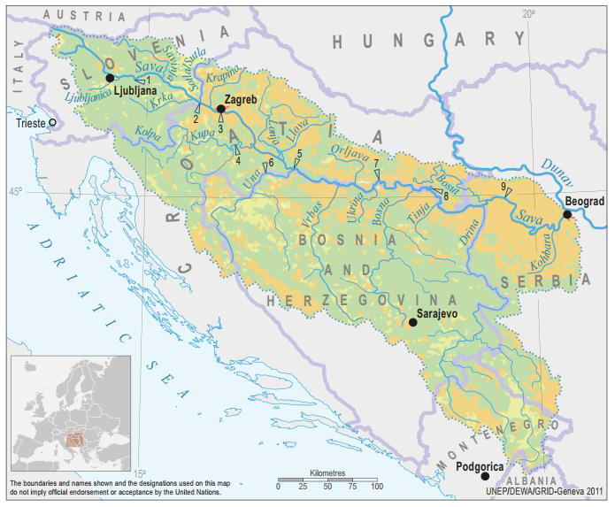
KONAČNI DOKUMENT
BEOGRAD, Januar 2020

Sadržaj

1. IZVEŠTAJ O JAVNOJ OBJAVI I JAVNIM KONSULTACIJAMA 9
2. DOKUMENTACIJA 18

IZVEŠTAJ O JAVNOJ OBJAVI I JAVNIM KONSULTACIJAMA

Saglasno zahtevima Svetske Banke i Ekološkom i Društvenom standardu 10 (ESS10) - Angažovanje zainteresovanih strana i objavljivanje informacija, tokom pripreme Nacrta dokumenata ESMF, ESCP, RPF, SEP i LMP Zajmoprimac je sproveo javne konsultacije sa relevantnim zainteresovanim stranama. Počevši od 19. decembra 2019. godine, MPŠVP je na svojoj veb stranici objavila Nacrt dokumenata ESMF-a, ESCP-a, RPF-a, SEP-a i LMP-a i objavila poziv za Javne konsultacije za javnost, tela i organizacije zainteresovane za predmetne dokumente pripremljene za SDIP projekat. Ista najava objavljena je u dnevnim novinama sa nacionalnim izveštajem „Politika“ 26. decembra 2019. Javne i druge zainteresovane strane i organizacije pozvane su da učestvuju u procesu javnih konsultacija o nacrtima dokumenata ESMF, ESCP, RPF, SEP i LMP Nacrt dokumentata bio je dostupan i na stranici MPŠVP: http://www.rdvode.gov.rs/aktuelno.php.
30. decembra 2019. godine u 12:00 sati (po lokalnom vremenu) u prostorijama Ministarstva poljoprivrede, šumarstva i vodoprivrede - Uprave Srbije organizovane su javne konsultacije i predstavljanje Nacrta dokumenata ESMF, ESCP, RPF, SEP i LMP. za upravljanje vodama, soba 301, III sprat, Bulevar umetnosti 2a, 11000 Beograd. Sastanku je prisustvovala raznolika grupa od 21 aktera, i to predstavnici MPŠVM - Direkcija za upravljanje vodama, Javno preduzeće za vodoprivredu „Srbijavode“, Udruženje građana „Akademija inženjerskih nauka Srbije - Akademija inženjerskih nauka Srbije“, neformalno Grupa građana „Pravo na vodi - Right2vater“ i NVO Koalicija „Spasimo plavo srce Evrope“ i Udruženje „Jugo Cikling Kampanja - Iugo Biciklistička kampanja.
Prisutni su bili :
- Mr. Milan Boric Citizen Association “Jugo Cikling Kampanja”
- Ms. Ana Petrovic Serbian Directorate for Water Management
- Mr. Branislav Djordjevic Citizen Association “Akademija inzenjerskih nauka Srbije”
- Ms. Aleksandra Smiljanic Citizen Association “Akademija inzenjerskih nauka Srbije”
- Mr. Zoran Bukvic UZB
- Mr. Dmitar Zakula Serbian Directorate for Water Management
- Mr. Zoran Kresojevic Serbian Directorate for Water Management - PIU
- Ms. Milica Pavlovic Serbian Directorate for Water Management
- Ms. Jasmina Pejcic Serbian Directorate for Water Management
- Ms. Mila Udarevic Serbian Directorate for Water Management
- Ms. Maja Jeremic Serbian Directorate for Water Management
- Mr. Uros Suberic Serbian Directorate for Water Management
- Ms. Zorica Jankovic Serbian Directorate for Water Management
- Ms. Milica Mrenkolic Serbian Directorate for Water Management
- Ms. Dijana Ivanov Serbian Directorate for Water Management
- Mr. Milan Njegovan Serbian Directorate for Water Management
- Ms. Biljana Vasic Public Water Management Company “Srbijavode”
- Mr. Oliver Ilic Non-formal Citizen Group “Savski Nasip”
- Mr. Sasa Petrovic Citizen Group “Pravo na vodu”
- Mr. Sasa Kulic Serbian Directorate for Water Management
- Ms. Iva Markovic NGO Coalition “Save the Blue Heart of Europe”

Konsultacije su se sastojale od dva dela. U prvom izlaganju učesnici su uopšte informisani o ESF-u i svrhe dokumenata ESMF, ESCP, RPF, SEP i LMP tokom implementacije. Pored toga, naglašeno je da će sve aktivnosti koje se podržavaju u okviru Projekta biti ekološki i društveno zdrave, održive i u skladu sa nacionalnim zakonodavstvom Srbije i ESS Svetske Banke. Objašnjeni su postupak skrininga i klasifikacija rizika, kao i pravni i administrativni okvir za projekat. Sastanak je počeo prema rasporedu u 12:00. Stručnjak za društvene uticaje Nina Valčić zainteresovanim učesnicima je detaljno predstavila sve projektne dokumente.

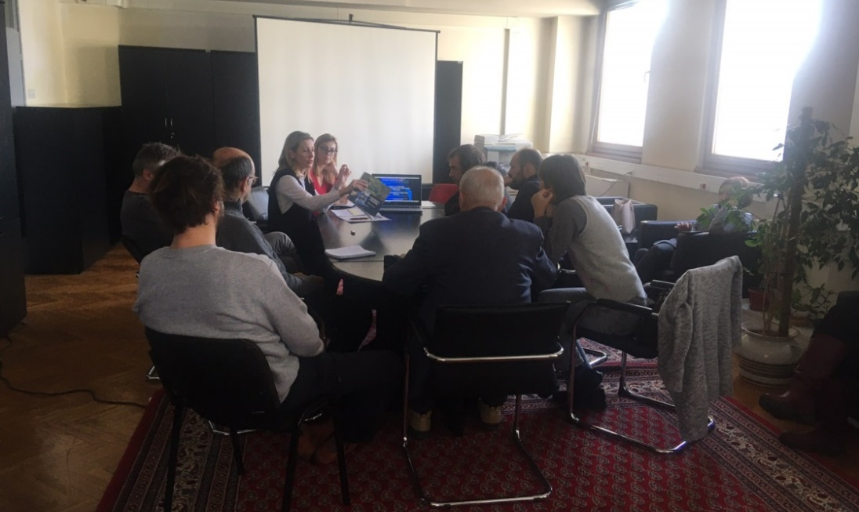
Picture 1: Javne konsultacije u Beogradu, 30 December 2019
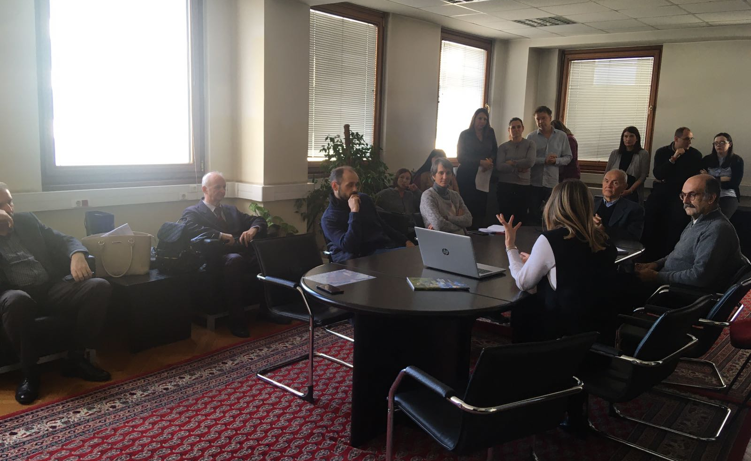
Picture 2: Javne konsultacije u Beogradu, 30 December 2019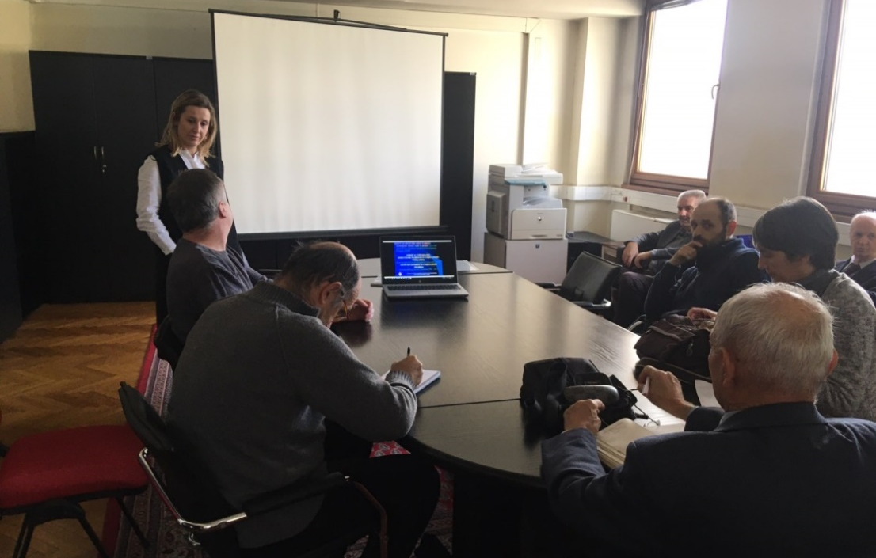
Picture 3 Javne konsultacije u Beogradu, 30 December 2019
Posebna pažnja data je opisu projekta, aranžmanima realizacije, potencijalnim uticajima na životnu sredinu i društvenu zaštitu, postupcima za naknadu žalbi, upravljanju radom, oblicima skrininga i razvoju planova upravljanja životnom sredinom i društvenim snagama tokom implementacije projekta. Važnost upravljanja radom i najvažnije odredbe ekološkog i socijalnog standarda Svetske banke ESS2 (Radni i radni uslovi) su takođe objasnjeni javnosti tokom predstavljanja ESMF dokumenta. Pre nego što započnemo sa pitanjima učesnika, predstavljene su i objasnjene institucionalne odgovornosti i postupak praćenja i izveštavanja o projektu. Međutim, sve konsultacije su poprimile participativni oblik i pretvorile se u vrlo interaktivnu diskusiju sa učešćem svih prisutnih zainteresovanih strana vrlo rano pre nego što je moderator predao reč učesnicima.

Konsultacije su započele u 12:00, a završile u 15:30, po lokalnom vremenu.

Pitanja i odgovori tokom javne prezentacije i konsultacija:

P1: Da li su MPŠV i / ili Vlada definisali sve podprojekte u ovoj fazi?
O1: Nina Valčić, stručnjak za društvene uticaje: U fazi pripreme identifikovana su do detalja samo tri pod-projekata. To su podprojekti Jarak, Popova Bara i skladište Surčina. Jedan od ciljeva ovih javnih konsultacija i celokupne aktivnosti angažovanja zainteresovanih strana odnose se, između ostalog, na bolje razumevanje potreba i pružanje prilika zainteresovanim stranama da direktno doprinesu arhitekturi projekta..................................................
P2: Kako Svertska Banka opravdava isplatu naknade za objekte izgrađenih bez valjanih dozvola za zemljište određeno rečnim zaštitnim pojasom?
O1 Nina Valčić stručnjak za društvene uticaje: Svaki projekat razvijen uz finansijsku podršku Svetske banke, ovde i bilo gde u svetu podređen je socijalnim standardima banaka. Kao što je već istaknuto od oktobra 2018., svaki novi projekat podleže Ekološkom i socijalnom okviru. Nepovoljni uticaji koji se mogu pripisati projektu koji potiču iz otkupa zemljišta detaljno su obuhvaćeni ESS 5 o kupovini zemljišta, ograničenjima korišćenja zemljišta i nevoljnom preseljenju. Zahtevi ovih standarda vrlo su specifični kada su u pitanju neformalni vlasnici i korisnici i formalne i neformalne ekonomske aktivnosti i između ove dve kategorije nema razlike u njihovoj podobnosti. U cilju sprečavanja oportunističkih tvrdnji, onih koji zaista nemaju parvo na naknadu, Zajmoprimac je duzan da obajvi presečni datum kako bi napravio jasnu razliku
P3: Kako su osmišljene konkretne aktivnosti za uključivanje svih zainteresovanih strana ? Koje će biti metode angažovanja i kolika će učestalost biti?
O1 Nina Valčić, stručnjak za društvene uticaje:. Danas predstavljeni projekat, ima samostalni plan za angažovanje zainteresovanih strana (SEP) koji se primenjuje tokom životnog ciklusa projekta, koji se po potrebi ažurira prema proceduri navedenoj u samom planu. Metoda angažovanja je osetljiva na faze i pažljivo će se nastaviti i kontinuirano pratiti nakon razvoja Projekta i potrebe da se konsultuju i informišu identifikovani akteri. Zainteresovane strane se ohrabruju da prate najave na veb lokaciji MPŠVP i novinama, jer će informacije o projektu tamo biti dostupne. Posle ovih konsultacija i procene Svetske banke angažman će se intenzivirati kako je istaknuto u planu. Za više detalja molimo vas da ponovo potražite objavljeni plan angažovanja zainteresovanih strana.
.................................................
P4: Da li će projekat imati specifičan mehanizam za podnošenje pritužbi? Kako razumemo ovo je zahtev mnogih međunarodnih finansijskih institucija?
O1: Nina Valčić, stručnjak za društvene uticaje: Ovaj, kao i svi drugi projekti koje finansira Svetska banka, imaće mehanizam za podnošenje žalbi t koji će služiti osobama koje su direktno pogođene kupovinom zemljišta i osobama pogođenim drugim aktivnostima Projekta (tokom čitavog ciklusa). U ovom trenutku, s obzirom na fazu pripreme projekta, centralni mehanizam u okviru MPŠV-a je operativan, a potom će uslediti uspostava lokalnih tačaka za prijem žalbi. Nakon toga, kako se odabir pod-projekata nastavlja i napreduje. Ove lokacije i funkcija GM-a će se objavljivati na lokalnom nivou i javnost će biti obaveštena kroz distribuciju informativnog materijala.
Mišljenja i primedbe koji su primljeni u pisanoj formi:

- O1 Branislav Đorđević, Udruženje građana „Akademija inženjerskih nauka Srbije“, pismom od 03. januara 2020 .: o Sve hidrotehničke projektne aktivnosti na rekama i na koridima Save i Drine trebalo bi da se rade isključivo novim hidrološkim studijama i novim hidrološkim analizama, jer su prethodno pripremljene studije zastarele. Preporučeni stručnjaci da budu uključeni u novi dizajnerski tim. o Potrebna je detaljna analiza uticaja na životnu sredinu. Treba imati na umu i Ramsarsku konvenciju o zaštiti močvarnih staništa. o U slučaju izgradnje novog nasipa na levoj obali Save na novobeogradskom području, potrebno je izraditi Prostorni plan detaljne regulacije sa jasno definisanom namenom korišćenja zemljišta.
- Planirana naselja u preostalim rečnim obalama Save na Novom Beogradu, u zaleđu regulisanog dela rečnih obala, treba pažljivo pregledati u smislu gustine naseljenosti određene gradske zone (gustina zgrada, spratnosti), jer je već izuzetno gusto naseljeno, što se odražava na veoma otežan saobraćaj, kao i na zagađenje vazduha koje je posledica prekomerne popunjenosti preostalog zemljišta. o Budući da program uključuje i koridor Drine, bez obzira na to koji će se objekti finansirati u tom koridoru, treba pomenuti integralno rešenje vodoprivrednog sistema na toj reci, koji je sada i zvanično, kao što je to u bazi upravljanja vodama Srbije i Prostornim planom Republike Srbije, kao i Strategijom upravljanja vodama Republike Srpske.
- Tokom konsultacija, ja i nekoliko drugih prisutnih bili smo neugodno iznenađeni stavom Svetske banke da su svi objekti za koje je potrebno raseljavanje i rušenje - u istom pravnom položaju u pogledu nadoknade, bez obzira na to kada i kako su investitori gradili imovina koja se uklanja. Zbog toga, s obzirom na zakonske propise koji se odnose na vodno zemljište, kao i zonu zaštite izvora, Svetska banka u Srbiji mora da koristi jedini mogući - selektivni pristup. On implicira da stav o pravnom položaju onih čija će imovina biti eksproprirana i obeštećena za izgradnju obala ne odnosi se na one vlasnike koji su počinili krivično delo gradnje u zabranjenim zonama.
- Bilo bi potpuno nelogično i opasno tražiti visok stepen zaštite od poplave u novim obalnim zonama regulisanim ovim programom, dok bi se već postojećem nasipu iznad naselja u bloku 45 omogućilo fizičko uništavanje nenamernom upotrebom kao puta, čak i za najgušći saobraćaj. Takva opterećenja imaju vrlo nepovoljan uticaj na deformacije temelja zone nasipa, koje zbog toga postaju nesigurne i podložne propadanju. Svetska banka bi stoga trebala izričito ograničiti zajam za izgradnju novih utvrđenja na levoj obali Save zahtevajući da se fizičkim barijerama u potpunosti onemogući pristup motornim vozilima na nasipu, na svim mestima gde se dogodi, i da spreče otvaranje neki novi pristupa.
- Da bi se revidirao projekat novobeogradskog nasipa, treba imati na umu da su vlasnici nelegalno izgrađenih kuća u rečnoj strani izgradili poprečne nasipe da bi blokirali korito velike vode (nasipanje reke) tako da mogu da dođu svojim domovima, ne samo automobilima, već i teškim građevinskim mašinama. Ove poprečne strukture tokom perioda visokih voda Save potpuno sprečavaju protok u koritu visoke vode i drastično pogoršavaju načine širenja velikih vodenih talasa, drastično povećavajući rizik od pucanja nasipa. Zbog toga je neophodno da Svetska banka zajam za nove radove na Savskom koridoru uslovi za uklanjanje ovih poprečnih građevina (prilazni putevi do stambenih zgrada, obnova), kao i svih ostalih objekata u velikoj vodenog bazena i omogućiti nesmetan način prenosa talasa velikih voda. I ovde mora postojati princip da ta dela treba izvoditi na štetu onih koji su izvršili ta opasna dela.
- Vlasnici splavova presekli su duboke nasipe kroz duboke rovove da bi vodovod dovukli do svojih splavova. Nasip je na taj način oštećen na više mesta, što ugrožava njegovu bezbednost. Zbog toga bi, kao jedan od prioriteta ovog programa, Svetska banka trebalo da zahteva sanaciju već postojećeg nasipa i spreči njegovo dalje oštećenje i zabranom saobraćaja na njemu, osim u službene svrhe održavanja nasipa. o Svetska banka takođe bi trebalo da bude svesna vrlo ozbiljnog ugrožavanja beogradskih vodovoda izvorima nelegalne gradnje u zaštićenim zonama izvora.

- O2 Aleksandra Smiljanić, Udruženje građana „Akademija inženjerskih nauka Srbije“, svojim pismom od 03. januara 2020. godine, vezano za pakete potencijalnih nabavki projekta SDIP -: Br. 1.1.14 Dizajn i podizanje nasipa u Novom Beogradu za zaštitu grada Beograda od poplava: o Nekoliko stotina ilegalnih vikendica između nasipa i vode sagrađeno je na nasipu Save. Prete i samom nasipu, koji štiti Novi Beograd sa preko 200.000 stanovnika od poplava, kao i vodovod Beograd, jer se nalaze usred beogradskog izvorišta o Vlasnici ilegalnih vikendica voze automobile duž nasipa koji nije predviđen za saobraćaj, već samo za servisna vozila o Vlasnici ilegalnih splavova duž Savskog keja probušili su nasip na nekoliko mesta vodovodnim cevima da bi doveli vodu do svojih splavova. o Iako nisu dodeljena sredstva za posebne projekte, investira se u obalnu utvrdu duž planiranog naselja u Novom Beogradu, nizvodno od Bloka 70a, na zemljištu koje su u vlasništvu privatnih kompanija Comtrade i Zepter. Vlasnici ovih kompanija imaju najviše koristi od takvog projekta, koji nije u skladu sa politikom Svetske banke da svi imaju jednak pristup fondovima Svetske banke.
- Nova planirana naselja uz reku Savu na Novom Beogradu ne moraju da se grade, jer je Novi Beograd već pregusto naseljen i zastoji u saobraćaju su nepodnošljivi.
- o Ako Svetska banka želi da obezbedi nasipe na reci Savi, ona prvo mora da započne sa postojećim, već izgrađenim delom nasipa, koji je najosetljiviji zbog zloupotrebe infrastrukture od strane neodgovornih građana.
- Zahtevam da se moje primedbe zajedno sa novinskim člancima u nastavku stave Svetskoj banci na raspolaganje
- http://savskinasip.com/analize/group-of-irresponsible-people-endanger-belgrade/1469/
- http://savskinasip.com/analize/stance-of-serbian-academy-of-engineering-sciences/1463/
- http://savskinasip.com/analize/story-about-insolent-people-and-powerless-system/1439/

2. LISTA UČESNIKA - PRELIMINARNE KONSULTACIJE SA KLJUČNIM ZAINTERESOVANIM STRANAMA, 30. decembra 2019.
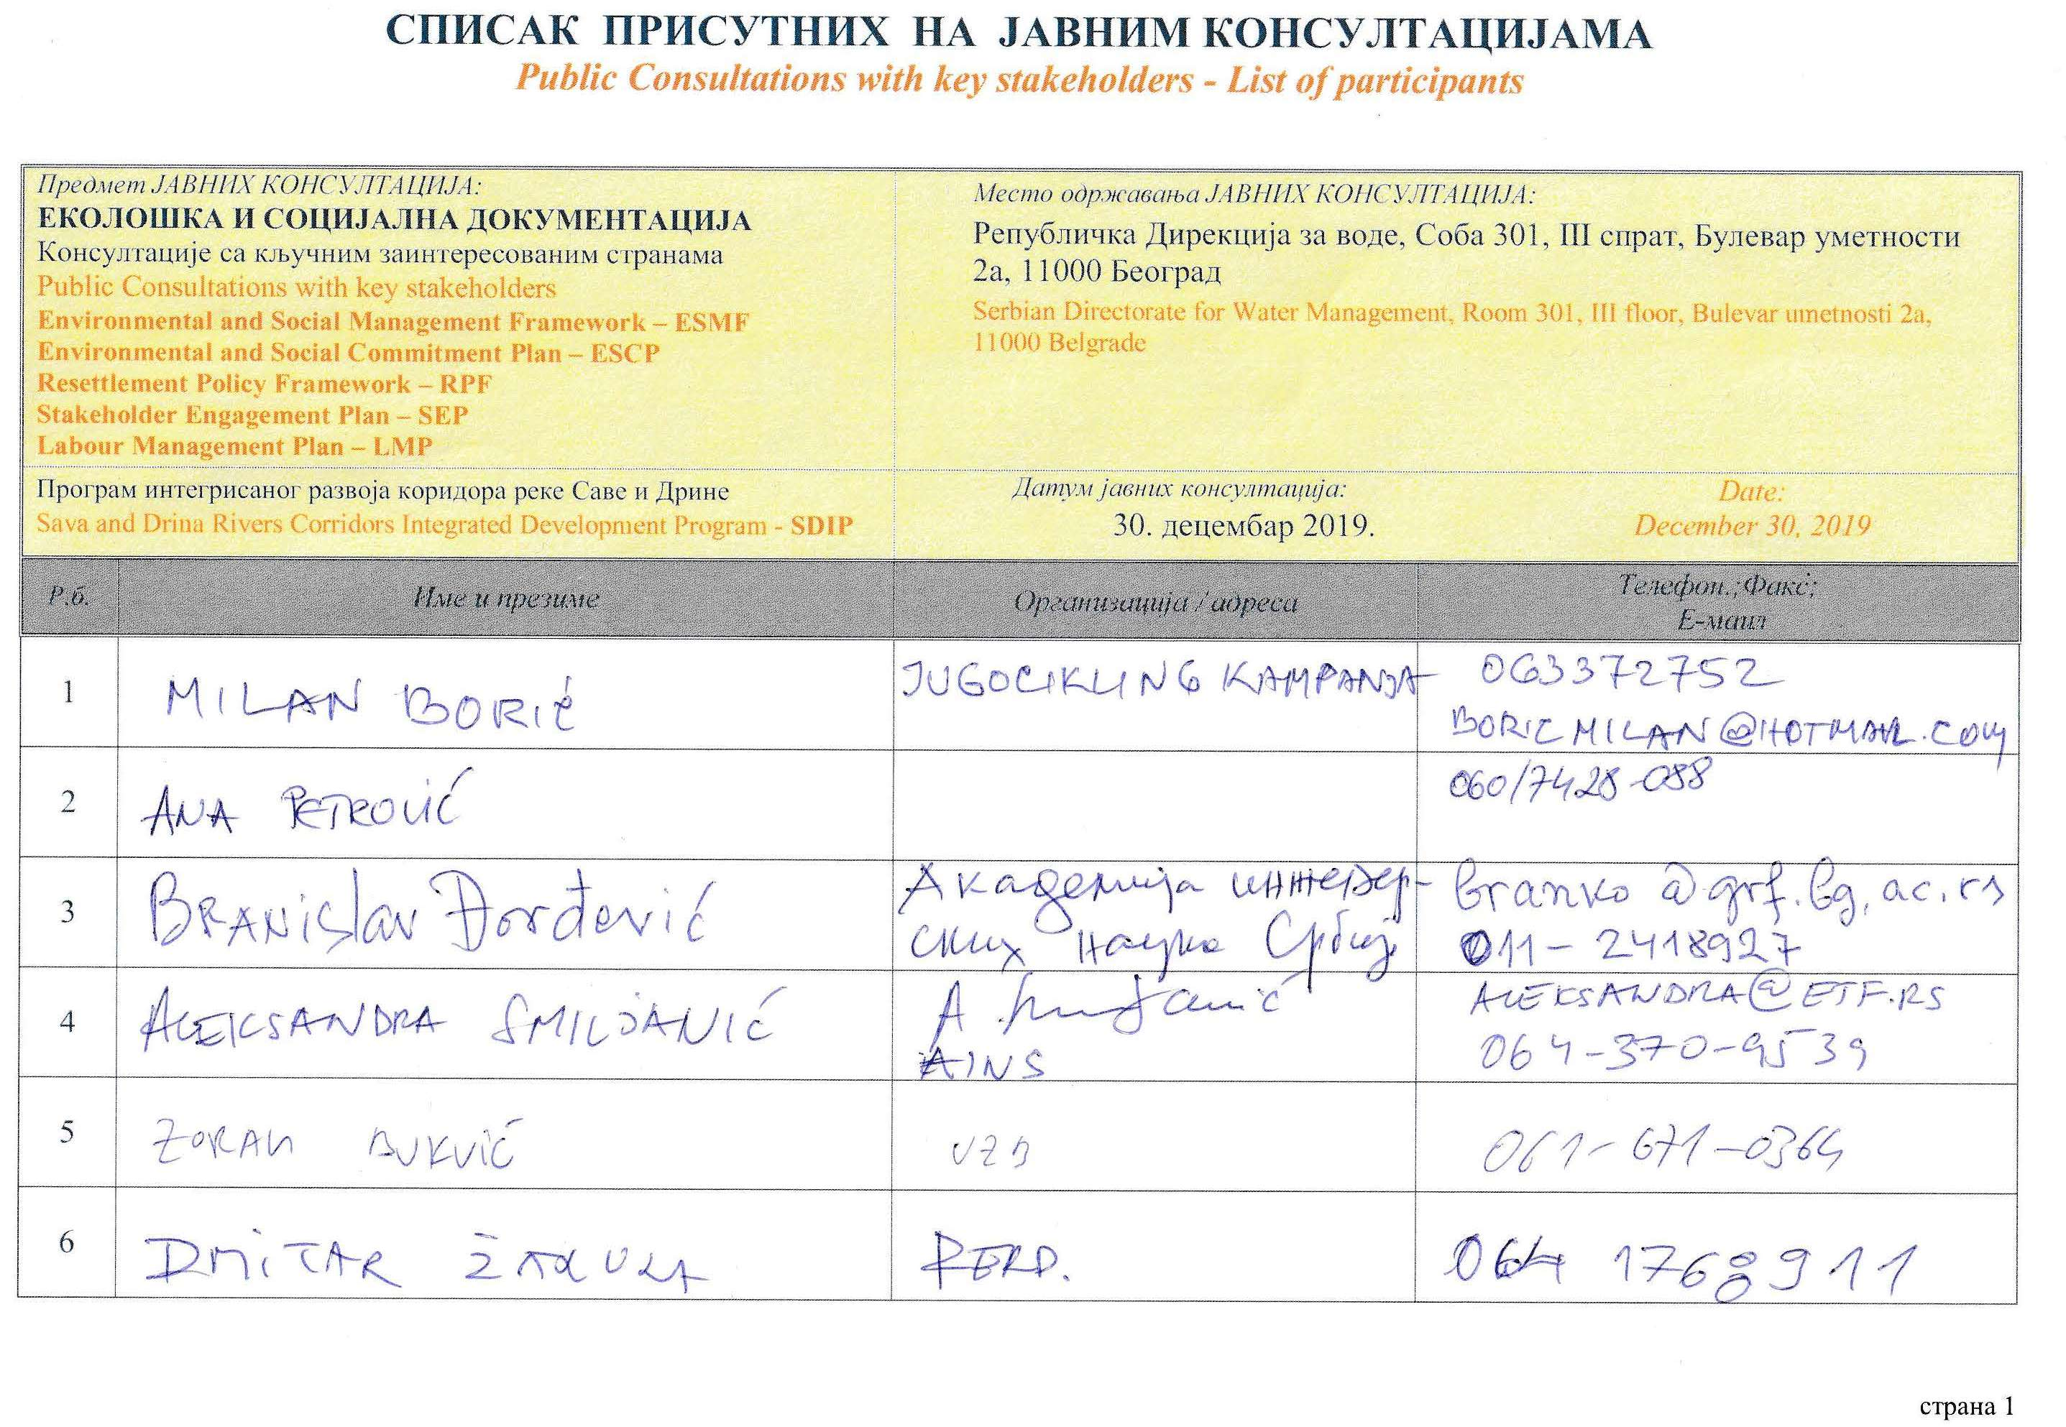
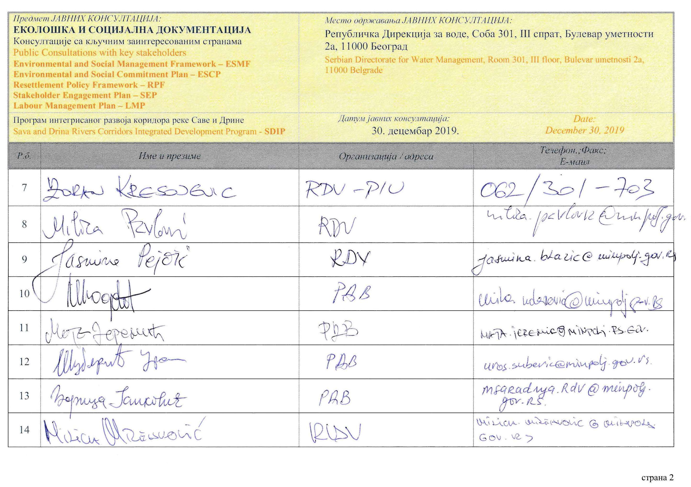
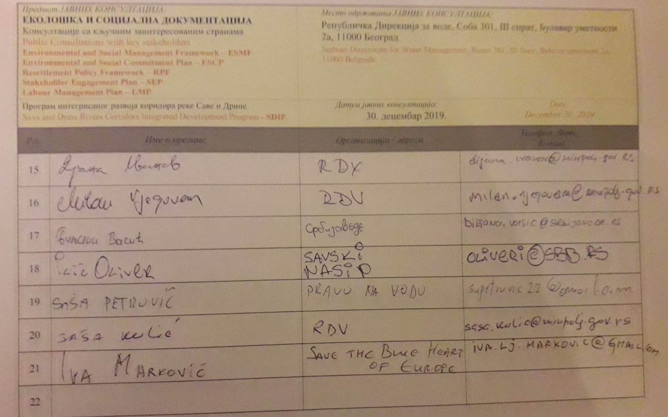

DOKUMENTACIJA

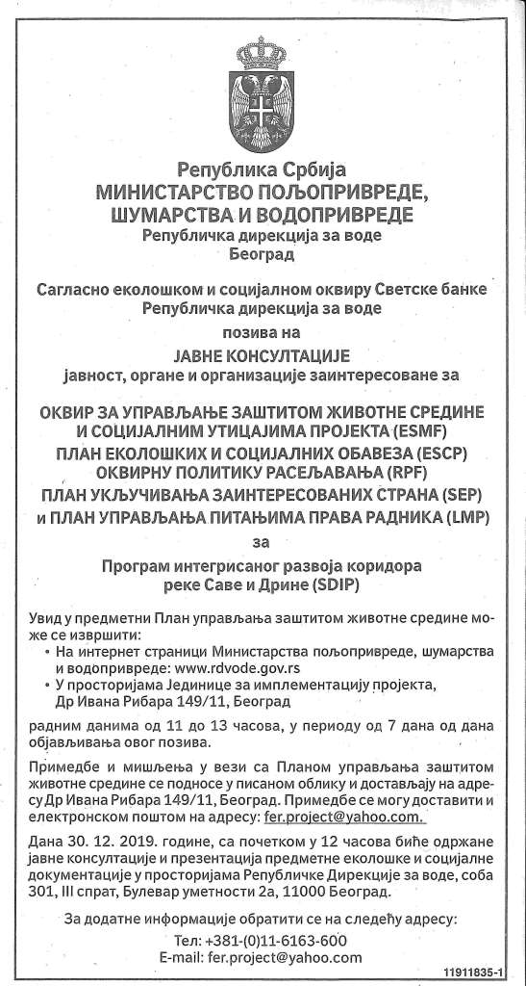
Picture 4: Poziv na javne konsultacije u dnevnom listu “Politika”, 26 Dec 2019)

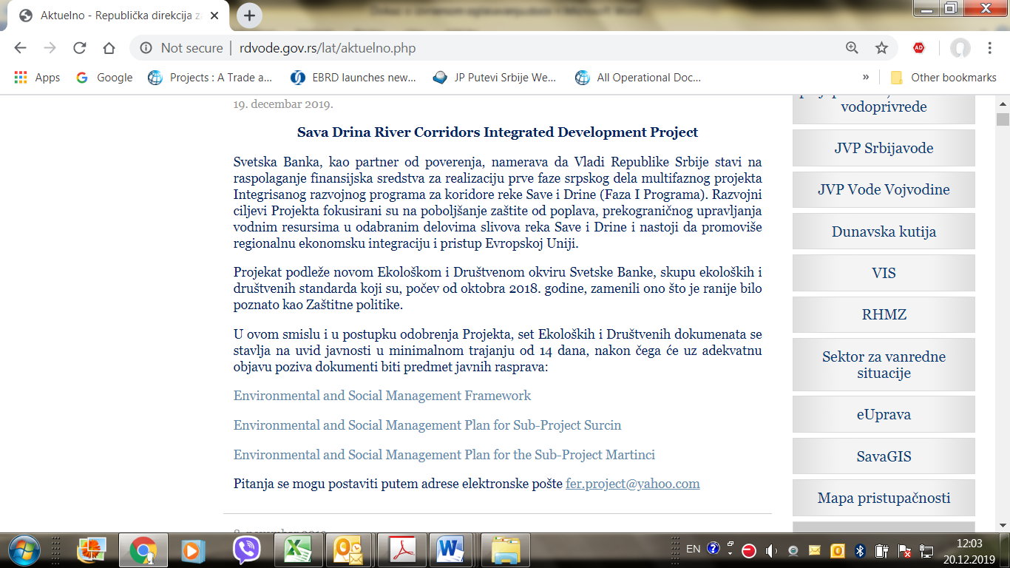
Picture 5: Najava javnih konsultacija i objavljeni dokumenti na sajtu MPŠVP

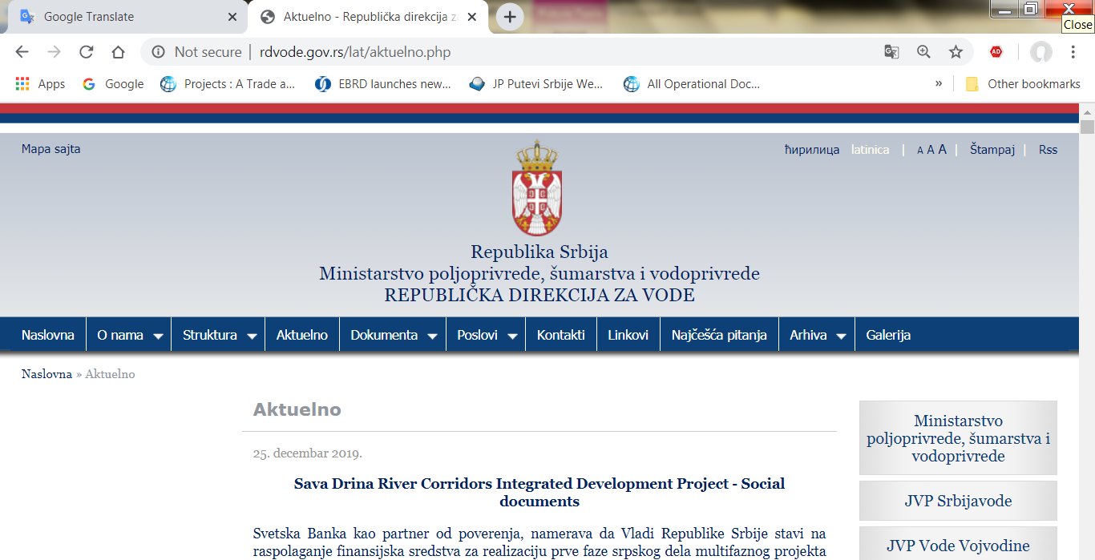
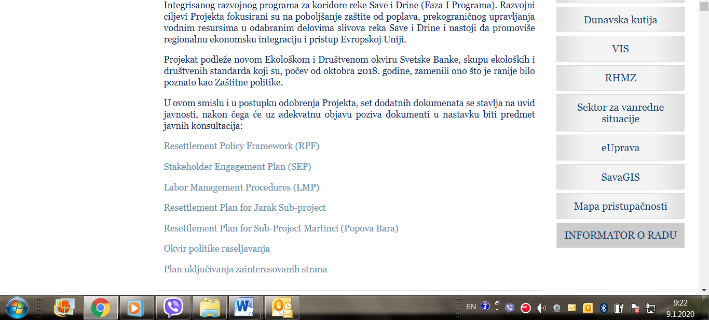
Picture 6: Announcement of public consultation on SDIP Social documents on Ministry web site

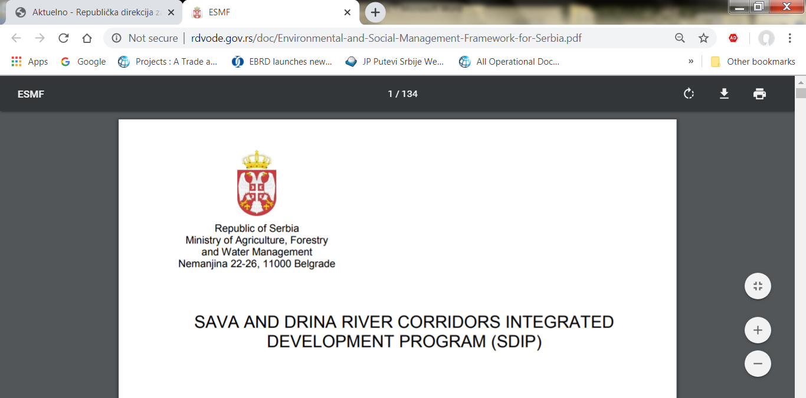
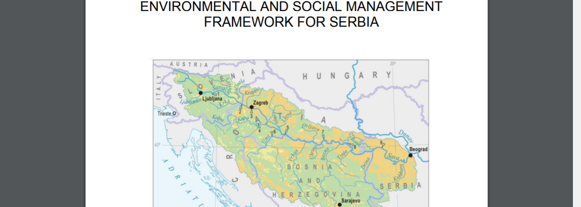
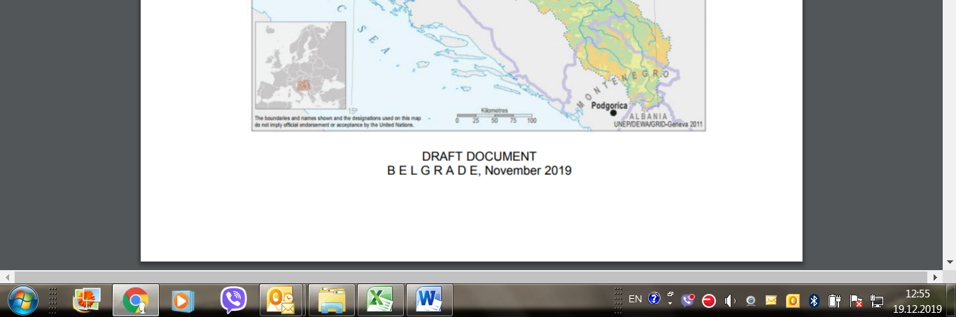
Picture 7: Javno objavljeni NACRT ESMF document, na engleskom jeziku, sajt MPŠVP

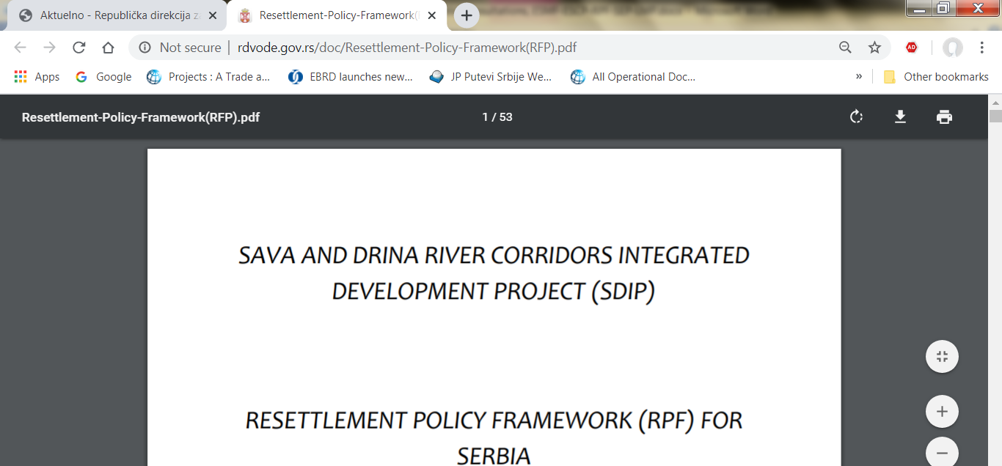
Picture 8: Javno objavljeni NACRT RPF documenta, na engleskom jeziku, sajt MPŠVP
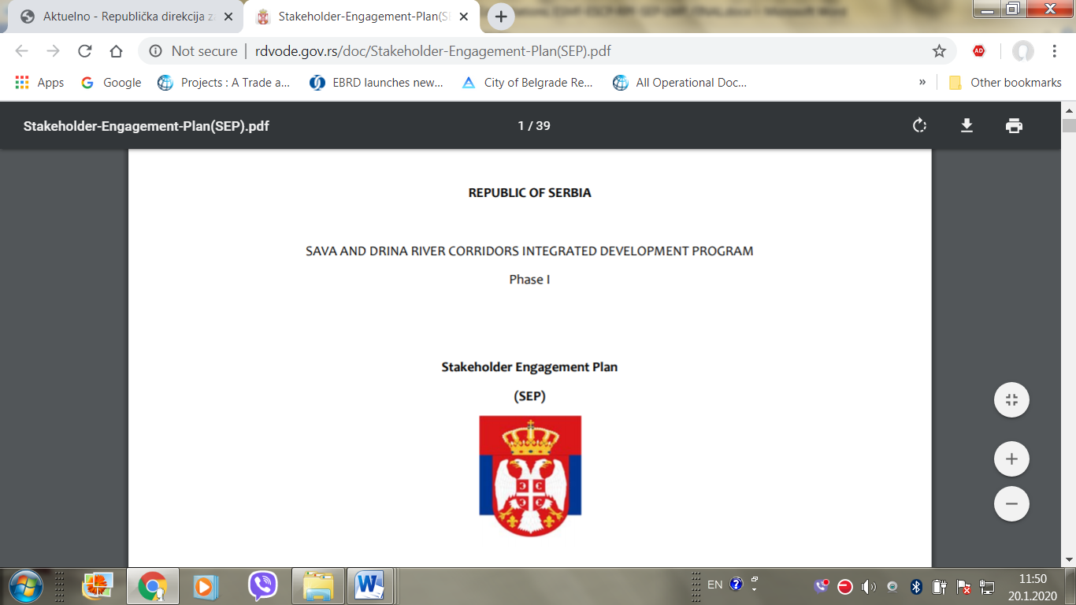
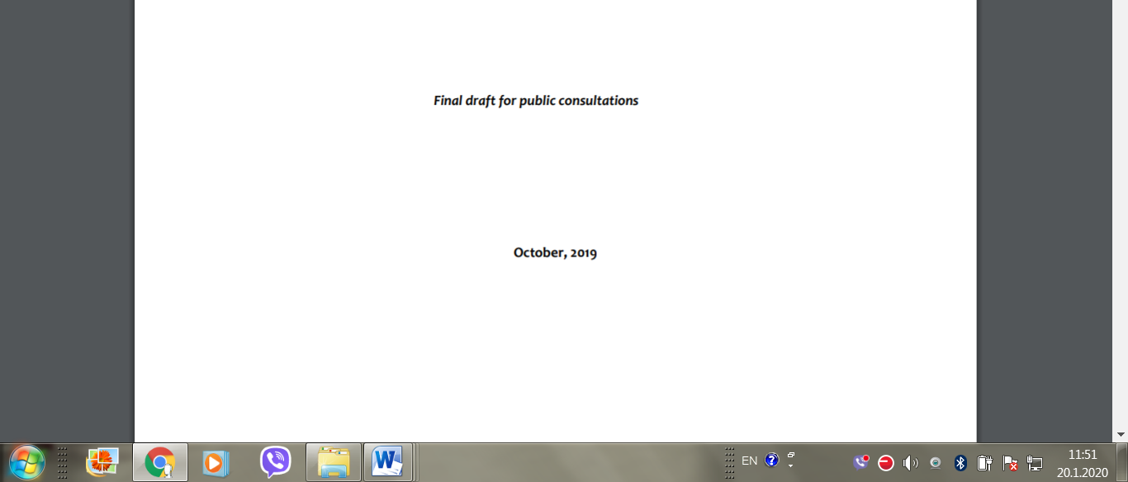
Picture 9: Javno objavljeni NACRT SEP dokumenta, na engleskom jeziku, sajt MPŠVP

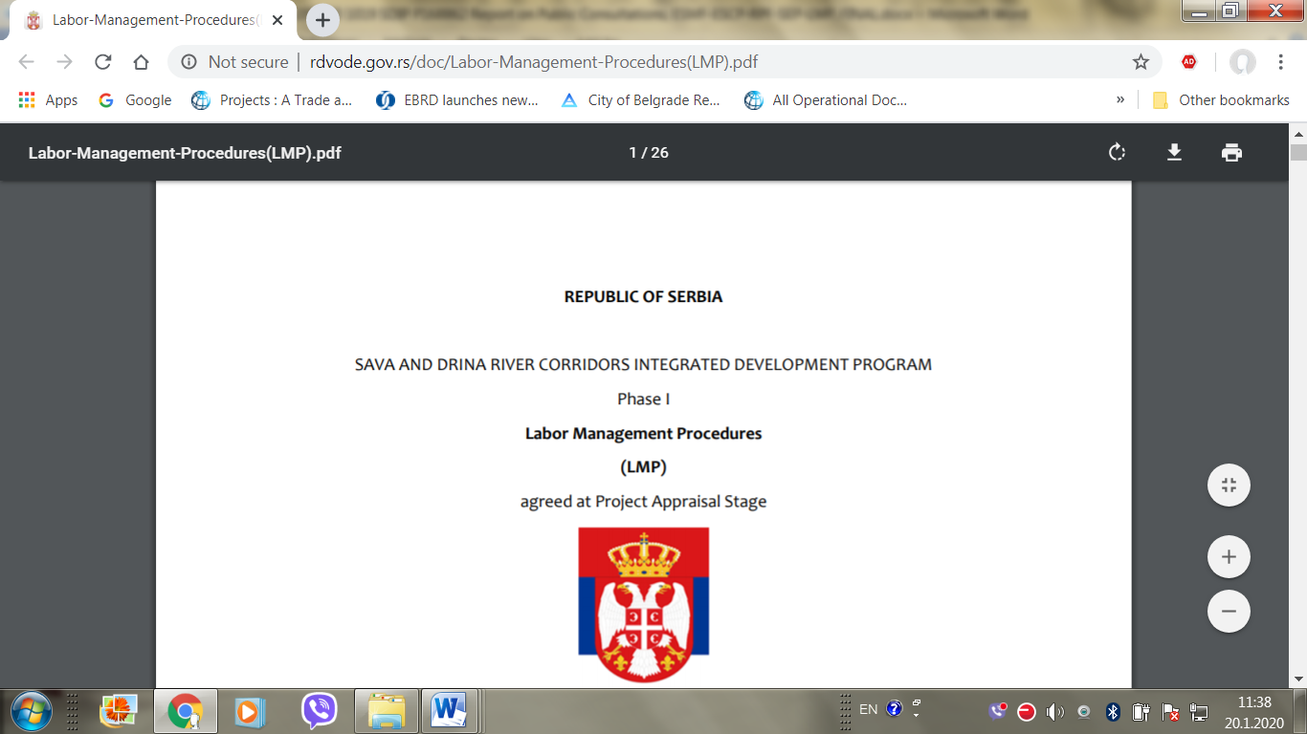
Picture 10: Javno objavljeni NACRT LMP dokumenta, na engleskom jeziku, sajt MPŠVP

Ovo je deo višefaznog programskog pristupa sa okvirom finansiranja od 225.4 miliona evra ili 250.2 miliona dolara)
U avgustu 2016, izvršni odbor direktora Svetske banke odobrio je Ekološki i socijalni okvir (ESF), koji je stupio na snagu u avgustu 2018.
Izraz „radnik na projektu“ odnosi se na: (a) ljude zaposlene ili angažovane direktno od strane Zajmoprimca (uključujući predlagača projekta i agencije za sprovođenje projekta) radi obavljanja rada posebno u vezi sa projektom (direktno zaposleni radnici); ljudi zaposleni ili angažovani preko trećih lica za obavljanje poslova vezanih za osnovne funkcije projekta, bez obzira na lokaciju (angažovani radnici); (c) ljudi zaposleni ili angažovani od strane primarnih dobavljača Zajmoprimca (radnici primarnog dobavljača); i (d) ljudi zaposleni ili angažovani za obavljanje rada u zajednici (radnici iz zajednice). ESS2 se odnosi na radnike na projektima, uključujući radnike sa punim radnim vremenom, skraćenim radnim vremenom, privremeno angažovane radnike, sezonske radnike i radnike migrante.
Tu spadaju: Konvencija ILO 87 o slobodi udruživanja i zaštiti prava na organizovanje, Konvencija ILO 98 o pravu na organizovanje i kolektivno pregovaranje, Konvencija ILO 29 o prinudnom radu, Konvencija ILO 105 o ukidanju prinudnog rada, Uputstvo za smernice - ESS2: Uslovi zapošljavanja i radni uslovi • Konvencija ILO 138 minimalnim godinama starosti za zasnivanje radnog odnosa • Konvencija ILO 182 o najgorim oblicima dečijeg rada • Konvencija ILO 100 o jednakom nagrađivanju • Konvencija ILO 111 o diskriminaciji (zapošljavanje i zanimanje) Podkonsultant / podizvođač radova podrazumeva svako lice ili entitet sa kime ugovarač ili konsultant podugovara bilo koji deo radova ili usluga.
Projekat hitne sanacije od poplava
Postoji 8 pravnih akata i 55 pravilnika koji se odnose na oblast zaštite na radu.
Izraz „zaposleni“ definiše se kao svako domaće ili strano fizičko lice koje je u radnom odnosu kod poslodavca, kao i lice koje po bilo kom osnovu obavlja rad ili se osposobljava za posao kod poslodavca.
Srpski Zakon o radu prepoznaje dve kategorije radnika: zaposlene u radnom odnosu (na određeno vreme ili neodređeno vreme) i oni koje rade van radnog odnosa (privremeni i povremeni poslovi, ugovor o delu, dopunsku rad).
Takvo obaveštenje je obaveza poslodavca utvrđena Zakonom o sprečavanju zlostavljanja na radu (2010.), Pravilnikom o pravilima ponašanja poslodavaca i zaposlenih u vezi sa prevencijom i zaštitom od zlostavljanja na radu (2010.) i Zakonom o zaštiti uzbunjivača (2014.)
Ponuđač treba da naznači odgovarajuću obavezu

